Tài liệu hướng dẫn cài đặt và phát triển module open data

Nội dung :
1 , Giới thiệu .
2 , Cài đặt .
3 , Giải thích .
4 , Hướng phát triển

1 , Giới thiệu

Trong thế giới công nghệ hiện đại , dữ liệu là tài nguyên quan trong nhất. Vì vậy việc xử lý và thống kê dữ liệu trở nên quan trọng hơn bao giờ hết. Hiện tại có rất nhiều những phần mềm , web site phục vụ cho mục đích xử lý và thống kê dữ liệu (excel , google sheet …) song đa phần vẫn là những sản phẩm close source và phần nào vẫn chưa đủ tốt để đáp ứng hoàn toàn nhu cầu phân tích và thống kê dữ liệu của người dùng. Tạo ra một sản phẩm open source có khả năng xử lý và thống kê dữ liệu vượt trội so với những sản phẩm đã có là mục đích linagora tạo ra Open data.
Open data hiện tại là 1 module của openpaas với mục đích xử lý và thống kê dữ liệu qua các biểu đồ . Open data có 2 phần chính là Chart và Map chạy trên nền tảng là core của hệ thống openpaas. Hiện tại linagora mới phát triển 1 phần của phần Chart , tài liệu này sẽ hướng dẫn bạn về những gì đã được phát triển cho đến thời điểm hiện tại.

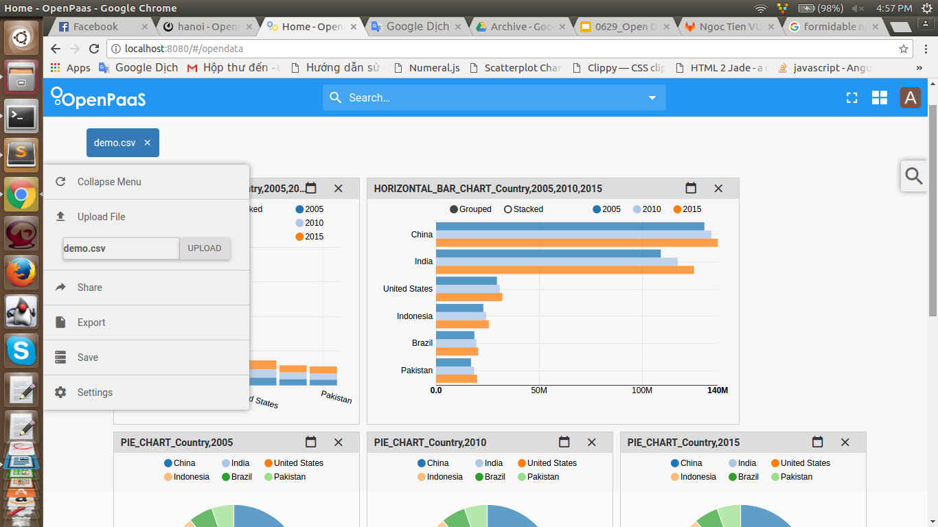

2 , Cài đặt

Sau khi bạn cài đặt thành công Open Paas
Bước 1 : git clone https://ci.linagora.com/ntvu/linagora.esn.opendata vào thư mục rse/node_modules
Bước 2 : Khai báo module opendata bằng cách thêm dòng "linagora.esn.opendata" vào mảng modules trong file rse/config/default.json

Bước 3 : Bạn cần download một số thư viện sau . Rất xin lỗi vì hiện giờ tôi không tiện đưa những thư viện này vào core của open paas , vì vậy mọng bạn nếu như có điều kiện hãy làm điều đó và sửa lại document này.
Thư viện : "d3" (yêu cầu ver < 4.0) , "angular-gridster" , "nvd3", "numeral" , "select-2" , "angular-ui-select2" .
download và copy vào thư mục rse/frontend/components

Thư viện : "numeral" , “formidable” . Download và copy vào thư mục node_modules

(Xin lưu ý , đây là cách thủ công ,đơn giản hơn , nếu bạn biết , bạn có thể thêm những thư viện này vào file rse/bower.json và rse/package.json rồi dùng lệnh tải)

Chú ý : rất có thể thư viện select-2 sẽ bị lỗi khi down nên bower sẽ hủy toàn bộ gói download của bạn → không chạy được . Trong trường hợp đó bạn cứ xóa dependency của select-2 trong bower đi rồi clone trực tiếp trên git về sau cũng được.

Bước 4 : vào file rse/frontend/views/esn/index.jade add thêm các thư viện vừa download vào (nhớ để ý thứ tự các thư viện khi thêm vào) . Bạn nên thêm vào sau những thư viện nền tảng như angularjs hay jquery , và trước những file style chung của cả hệ thống như styles.css ( chỉ đối với css).
Các thư viện được thêm vào với cú pháp như sau :

link(rel='stylesheet', href='/components/angular-gridster/dist/angular-gridster.min.css')
link(rel='stylesheet', href='/components/nvd3/build/nv.d3.min.css')

script(src='/components/select2/dist/js/select2.js')
script(src='/components/angular-gridster/dist/angular-gridster.min.js')
script(src='/components/numeral/min/numeral.min.js')
script(src='/components/d3/d3.min.js')
script(src='/components/nvd3/build/nv.d3.min.js')
script(src='/components/angular-ui-select2/src/select2.js')

Bước 5 : Chạy Open Paas , truy cập url : http://localhost:8080/#/opendata

3 , Giải thích

3.1 : Ý tưởng

Chi tiết về ý tưởng của project này team leader sẽ phổ biến cho bạn , ở đây tôi sẽ chỉ nói ý tưởng chính phục vụ cho mục đích định hướng cách thiết kế mã nguồn của project.

Như bạn đã biết , chúng ta có rất nhiều loại dữ liệu được lưu trữ từ những hệ quản trị CSDL lớn cho đến các file nhỏ . Chúng tôi đã thống kê lại và nhận ra tất cả những dữ liệu được lưu trữ đó chỉ bao gồm 3 loại dữ liệu chính gồm :
Text
Số liệu
Thời gian
và tất nhiên mỗi cá nhân , tập thể khác nhau sẽ có những dữ liệu khác nhau trên những file khác nhau và họ cần thống kê chúng theo những cách khác nhau . Vì vậy chức năng đầu tiên mà project này phải có là khả năng xử lý file do người dùng upload lên.
Lấy ví dụ với đầu vào là 1 file CSV với các trường dữ liệu được ngăn cách nhau bởi dấu ‘,’ như sau :
Country,2005,2010,2015
China,1302285,1336681,1367486
India,1090974,1173109,1251696
United States,295517,309348,321369
Indonesia,229245,243423,255994
Brazil,186021,195835,204260
Pakistan,169279,184405,199086

Khi trình bày lại dưới dạng bảng thì nó sẽ có dạng :
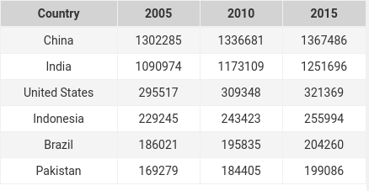

Như bạn có thể thấy , ở đây cột đầu tiên sẽ là dạng dữ liệu text , cột thứ 2 có kiểu dữ liệu là số và tương tự với 2 cột còn lại . Và một điều đặc biệt là title của các cột số cũng là số song nó thực chất nó là kiểu dữ liệu thời gian.
Chính vì vậy , nhiệm vụ đầu tiên khi nhận những file đầu vào như trên sẽ là nhận diện từng shell dữ liệu và biến nó thành bảng dữ liệu như trên và từ đó vẽ những biểu đồ thống kê hiển thị cho người dùng ( cụ thể hơn , việc nhận diện này vẫn còn rất nhiều thứ phức tạp , tôi sẽ nói rõ hơn khi đi vào phần hướng dẫn giải thích code )

Nhìn vào dữ liệu trên ta có thể phân loại những cột dữ liệu ra thành 2 loại gồm :
Loại đối tượng : bao gồm kiểu dữ liệu text và kiểu dữ liệu thời gian.
Loại trình diễn : bao gồm kiểu dữ liệu số.

Khi bạn vẽ một biểu đồ thì những dữ liệu loại trình diễn sẽ map với những dữ liệu loại đối tượng và thể hiện lên biểu đồ như sau :
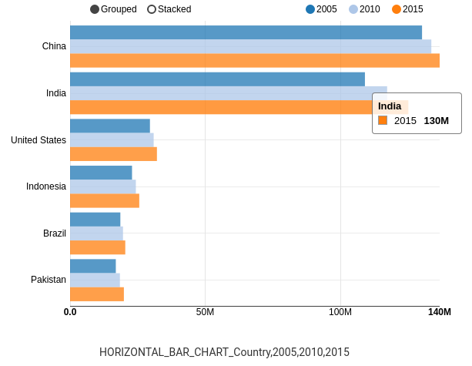

Từ đó ta nhận thấy , với 1 đồ thị sẽ cần ít nhất 1 cột loại “đối tượng” , như vậy với dữ liệu ở trên bạn sẽ phải nhận diện ra đâu là cột đối tượng , đâu là cột số , từ đó xây dựng 1 cấu trúc dữ liệu để vẽ nên đồ thị .

3.2 : Phân tích và giải thích mã nguồn

Project sẽ bao gồm 2 phần là frontend và backend , mã nguồn của backend sẽ ở trong thư mục rse/node_modules/linagora.esn.opendata/backend/webserver/api/opendata và tương tự mã nguồn của frontend sẽ nằm trong thư mục rse/node_modules/linagora.esn.opendata/frontend/app

Trong /backend/webserver/api/opendata bạn có thể thấy một số file code và 2 thư mục là analysis và file-upload. Thư mục file-upload là nơi lưu trữ những file đã upload thành công của người dùng, thư mục analysis là thư mục hỗ trợ việc phân tích những dữ liệu trong file, nó sẽ bao gôm 4 thư mục là base , datetime, number và string , mỗi thư mục sẽ chứa các file tương ứng hỗ trợ cho việc phân tích các loại dữ liệu tương ứng , riêng với thư mục base , nó sẽ hỗ trợ việc định dạng những thuộc tính của dữ liệu (ví dụ như tính lặp đi lặp lại) . File analysis-data.js sẽ có nhiệm vụ add những folder trên vào , những file khác muốn tương tác với các file ở bất kì thư mục nào trong 4 thư mục trên sẽ tương tác thông qua file analysis-data.js .

Quay trở lại thư mục /backend/webserver/api/opendata , bạn có thể thấy 5 file gồm có :
router.js : nhận và điều hướng các request vào các file xử lý
middleware.js : trung gian xử lý (chứng năng gần giống như một proxy)
index.js : bạn có thể không cần quan tam tới file này
core.js : phân tích và nhận diện dữ liệu người dùng thành cấu trúc dữ liệu phù hợp chứa đầy đủ thông tin để frontend xử lý và vẽ đồ thị.
controller.js : nhận file , lưu file trả lại dữ liệu được core xử lý cho frontend.

Những phần còn lại của backend bạn có thể đọc hiểu tại link :
Cấu trúc của frontend sẽ chia theo giao diện , mỗi phần của giao diện là 1 module riêng , có component riêng và được xử lý riêng , các module đó tương tác với nhau thông qua rootscope của angularjs. Giao diện chính của Open data sẽ chia làm 3 phần chính gôm subheader , sidebar và dashboard tương ứng với 3 thư mục subheader , sidebar và dashboard , ngoài ra bạn có thể những thư mục khác như console,data-table,graph , những thư mục này sẽ dành cho những giao diện khác cũng thuộc phần vẽ biểu đồ của Open data nhưng chưa được lập trình đến , bạn có thể bỏ qua.

Mỗi thư mục kể trên đều có hệ thống file bao gồm :
file.module.js : khai báo module
file.component.js : khai báo các component thuộc module đó
file.controller.js : các controller xử lý sự kiện tại các component thuộc module đó
file.service.js : các service , factory , provider xử lý dữ liệu cho controller (file này có thể không có)
file.pug : file giao diện , file này khi chạy sẽ được core open-paas build ra thành file html
file.less : tương ứng với file css

Và tất cả các module kể trên đều phải được inject vào module tổng tại file app.module.js trong thư mục /frontend/app.
File app.pug sẽ là file giao diện chính của Open data , nó sẽ tập hợp các component của các module tại đó.
File app.less sẽ là file style tổng , nó sẽ định nghĩa những css chung nhất cho cả module Open data , ngoài ra nó sẽ include các file less của các module con bên trong Open data.
Ngoài ra , có 1 file rất quan trọng là file app.route.js , file này sẽ khai báo những url sử dụng bên trong Open data. Bạn có thể thấy đoạn code :
$stateProvider
.state('opendata', {
url: '/opendata',
templateUrl: '/opendata/app/app.html',
})
Mỗi khi bạn muốn có một giao diện mới bạn phải khai báo thêm ở đây , bạn có thể tìm hiểu thêm về cách triển khai các state url trong các module khác như admin , calender.
Mục đích của frontend hiện tại là vẽ các biểu đồ dựa trên dữ liệu được gửi từ backend , do đó nếu phân tích theo chức năng chúng ta sẽ có 1 phần chuyên để vẽ , và 1 phần xử lý từ dữ liệu thô ra dữ liệu đồ thị vì vậy những xử lý đó tôi sẽ đặt hết trong 1 thư mục core. Theo như cách chia trên thì core hiện tại sẽ bao gồm 2 thư mục là draw chuyên để phục vụ việc vẽ và thư mục chart-valid phục vụ mục đích xác định các kiểu đồ thị có thể vẽ với từng dữ liệu và chuyển đổi ra dữ liệu của loại đồ thị tương ứng.
Hiện tại Open data có thể vẽ được 6 loại đồ thị , bạn có thể thấy trong mỗi thư mục draw hay chart-valid đều có 6 thư mục con tương ứng với 6 loại đồ thị cần vẽ , ngoài ra sẽ có 1 service dùng để tổng hợp những service con của mỗi loại biểu đồ lại , sau đó file core.service.js sẽ tổng hợp các service trong các thư mục draw và chart-valid lại để khi truy cập , ta chỉ cần truy cập thông qua service core . Ngoài 2 thư mục kể trên , trong thư mục core còn có 1 thư mục khác là base , thư mục base sẽ chứa file base.service.js , file này sẽ chứa các hàm xử lý chung cho toàn bộ module Open data , bất kì hàm nào liên quan đến việc xử lý dữ liệu bạn đều có thể tìm thấy ở đây.

Trong giao diện của Open data thì dashboard là phần chính , do vậy sẽ có rất nhiều những phần xử lý ở đây , bạn có thể thấy có 2 thư mục là filter và statistic , statistic chỉ là những service nhỏ hỗ trợ dashboard service trong việc thống kê , filter sẽ là cả 1 phần trên giao diện song nó thuộc dashboard nên tôi vẫn để nó trong dashboard.

Và đó là cấu trúc cơ bản của Open Data , bây giờ tôi sẽ đi sâu vào việc giải thích mã nguồn.
Để giải thích mã nguồn tôi sẽ đi từ request của người dùng . Khi người dùng đã truy cập vào main page của Open data họ sẽ select file rồi upload lên server . Bạn sẽ thấy trong file sidebar.pug dòng input(type="file" name="fileupload" file-model = "$ctrl.file"). Ở đây tôi tạo một directive file-model , bạn sẽ thấy directive đó trong file sidebar.component.js như sau :

.directive('fileModel', ['$parse', function ($parse) {
return {
restrict: 'A',
bindings: {},
transclude: true,
require : "^?opendataSidebar",
link: function(scope, element, attrs , opendataSidebar) {
var model = $parse(attrs.fileModel);
var modelSetter = model.assign;

element.bind('change', function(){
scope.$apply(function(){
modelSetter(scope, element[0].files[0]);
opendataSidebar.filename = element[0].files[0].name;
});
});
}
};

Ở đây khi người dùng click chọn file trên giao diện , directive file-model sẽ chạy vào hàm ‘change’ , nó sẽ set cho scope biến file có giá trị tương ứng với element[0].files[0] hay chính là file người dùng upload. Ngoài ra khi bạn nhìn vào file sidebar.controller.js là controller xử lý cho component sidebar, bạn có thể thấy biến :
this.filename = "Click here to select file !";
Khi nhìn vào UI sidebar bạn có thể thấy rõ chức năng của biến này :
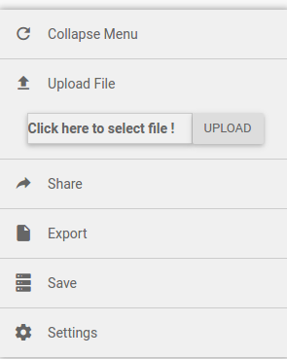

Như bạn thấy , biến này sẽ hiển thị tên file của người dùng , do vậy dòng code opendataSidebar.filename = element[0].files[0].name; có chức năng thay đổi biến giá trị filename trong controller thành tên file mà người dùng sẽ upload.
Chúng ta có thể thay đổi được biến trong controller của component sidebar trong directive file-model do directive này đã require component sidebar : require : "^?opendataSidebar".

Khi người dùng đã chọn file xong , họ sẽ tiến hành upload file vừa chọn. Khi đó tôi sẽ bắt sự kiện xảy ra khi người dùng ấn vào nút upload :
button.btn.btn-susscess(ng-click="$ctrl.uploadFile()") Upload
Khi đó bạn có thể thấy function xử lý sự kiện khi người dùng ấn nút upload trong controller :
this.uploadFile = function(){
var f = this.file;
var fd = new FormData();
fd.append('file', f);

$http.post("/opendata/fileupload" , fd ,{
transformRequest: angular.identity,
headers: {'Content-Type': undefined}
})

.success(function(response){ })

.error(function(){});
}

Ở đây tôi sẽ lấy file vừa rồi được directive file-model set vào scope , và gửi nó cho backend bằng một ajax request .

Nhân đây , tôi sẽ nói về các xử lý trong file sidebar.controller.js trước khi đi tiếp vào việc file sẽ được xử lý như thế nào tại backend.

this.collapse = false;
this.collapse_menu = function(){
var x = angular.element(document.getElementById("opendata-sidebar"));
self.collapse == true ? x.width("300px") : x.width("40px");
if(!self.collapse){
if (!self.hide) {
self.hide_submenu();
}
}
self.collapse == true ? self.collapse = false : self.collapse = true;

}
this.collapse_item = function(){
if(self.collapse == true)
self.collapse_menu();
}

biến collapse sẽ điều khiển sự thay đổi của menu. Khi biến này bằng false nghĩa là menu đang hiện ra và ngược lại.

Hàm collapse_menu sẽ kiểm tra biến collapse , nếu như collapse = true nghĩa là menu đang ở trạng thái ẩn , khi đó ta sẽ chỉnh lại size của menu sang trạng thái hiện và hiện toàn bộ các item của menu sau đó đổi trạng thái biến collapse về false và ngược lại khi collapse = false.

Hàm collapse_menu được viết riêng cho item collapse trên menu vì đây là item duy nhất mà khi ta ấn vào sẽ phải thay đổi menu từ trạng thái ẩn sang hiện và ngược lại. Đối với các item khác , vì mỗi item sẽ thực hiện những chức năng riêng trong tương lai vì vậy khi menu ở trạng thái hiện mà ta ấn vào nó sẽ không collapse menu lại nhưng khi menu đang ở trạng thái ẩn , khi ta ấn vào bất cứ một item nào thì menu đều phải chuyển sang trạng thái hiện . Đó chính là lý do chúng ta có hàm collapse_item . Hàm này sẽ xử lý sự kiện khi ta ấn vào bất kì item nào trên menu và chức năng của nó đã được mô tả ở trên.
Một số đoạn code khác trong file này có những chức năng tương tự như đoạn code tôi vừa giải thích , vì vậy tôi sẽ không giải thích chúng nữa.

Và giờ , trở lại với việc xử lý file upload tại backend , bạn hãy để ý , file sẽ được gửi đến url : /opendata/fileupload . Như đã nói ở trên , file route.js ở backend sẽ nhận request này :
router.post('/fileupload', middleware.passThrough, controller.upload);

Nó sẽ đưa vào middleware xử lý , cụ thể ở đây là hàm passThrough trong middleware , bạn có thể tiền xử lý request tại đây trước khi đưa nó vào controller , ở đây tôi không xử lý gì cả nên sau khi đi qua middleware, request sẽ đi thẳng vào controller , cụ thể là hàm upload của controller.

var file_pattern = /[0-9a-z]+\.+csv$/i;
var PATH_UPLOAD = path.normalize(__dirname+'/file-upload/');

function upload(req, res) {
var form = new formidable.IncomingForm();
form.parse(req, function (err, fields, files) {

if(!file_pattern.test(files.file.name)){
res.json(200,{status : 0 , error : "Sorry , we only accept .csv files !!!!"});
return;
}
var content = fs.readFileSync(files.file.path).toString();
fs.writeFileSync(PATH_UPLOAD+files.file.name, content);
content = fs.readFileSync(PATH_UPLOAD+files.file.name).toString();
res.json(200,{status : 1 , data : core.detectData(content)});
});
}

Hàm upload sẽ nhận form data mà ta gửi đến từ frontend , trước hết nó sẽ kiểm tra tên file , do hiện tại ta chỉ xử lý file csv nên ta sẽ kiểm tra xem tên file có đúng với pattern không , nếu không ta sẽ gửi lại lỗi cho người dùng.

Tôi sẽ giải thích biến file_pattern = /[0-9a-z]+\.+csv$/i; .
Ở đây [0-9a-z] nghĩa là trong filename có thể xuất hiện bất cứ kí tự nào từ 0-9 hoặc a-z , dấu “+” nghĩa là sẽ phải xuất hiện ít nhất một lần .
Kí hiệu “ \.+” có nghĩa là trong tên file dấu “.” sẽ phải xuất hiện ít nhất một lần.
Kí hiệu “csv$” nghĩa là tên file phải kết thúc bằng “csv”
Khí hiệu “i” ở cuối nghĩa là không phân biệt hoa thường trong tên file.
Bạn có thể tìm hiểu về regular expression để hiểu rõ hơn

Sau khi đảm bảo filename chính xác , ta sẽ đọc file. Hàm readFileSync sẽ đọc file theo cơ chế đồng bộ. Sau khi đọc xong ta sẽ lưu lại file vào thư mục file-upload. Sau đó ta sẽ xử lý nội dung file trong core.js và gửi lại cho người dùng.

Detect data :

function detectData(data){
var t1 = cutRow(data);
var t2 = cutData(t1);
var t3 = classifyData(t2);

return t3;
}

Bạn có thể thấy rất rõ các bước nhận dạng dữ liệu thông trong hàm này. Đầu ra của bước này sẽ là đầu vào của bước kia. Chúng ta sẽ đi vào từng bước.
Đầu tiên là hàm cutRow(data), như đã ví dụ ở phần “ý tưởng” , dữ liệu sẽ được biểu diễn thành từng dòng. Vì vậy , nhiệm vụ của hàm này là cắt từng dòng dữ liệu ra :
function cutRow(data){
var cut = [];
var sub = "";
for(var i=0;i<data.length;i++){
if(data.charAt(i) != '\n'){
sub+=data.charAt(i);
}else{
if(((i+1) <= data.length) && (data.charAt(i+1) == '\n')){
continue;
}else{
cut.push(sub);
sub = "";
}
}
}
cut.push(sub);
return cut;
}

Hàm này rất dễ hiểu nên tôi sẽ không giải thích nhiều , chỉ có 1 chỗ khi data.charAt(i) = '\n' thì ta sẽ phải kiểm tra trường hợp người dùng xuống 2 hay nhiều dòng liên tiếp , khi đó ta sẽ phải loại bỏ những dòng thừa :

if(((i+1) <= data.length) && (data.charAt(i+1) == '\n')) continue;

Tiếp theo ta sẽ cắt từng bản ghi trong từng dòng bằng hàm cutData() :

function cutData(data){
var char =[];
data = stringAnalysis.clearData(data);

for(var i=0;i<data.length;i++){
char[i] = data[i].split(",");
}
return char;
}

Đầu vào ở đây là mảng các line sau khi đi qua hàm cutRow(). Hàm này sẽ phân tách từng data bằng dấu “,” . Theo chuẩn của file .csv thì các dữ liệu bên trong file sẽ được phân tách bằng dấu “,” . Ngoài ra có thể sử dụng dấu “;”. Đây là một chỗ chưa chặt chẽ trong Open Data , khi bạn phát triển tiếp module này xin hãy viết thêm một hàm nhận diện kí hiệu phân tách để cho dù người dùng sử dụng kí hiệu nào ta cũng có thể nhận diện được.
Trước khi cut từng data bởi dấu “,” ta sẽ phải lọc và sửa hết những dữ liệu mà bản thân nó có dấu “,” (example : “hello, how are you ?” , đây là một câu lienf mạch nhưng bản thân nó lại có dấu “,”).
Việc lọc và sửa sẽ do hàm clearData() của file analysis-string.js đảm nhiệm. Bạn có thể tìm thấy hàm clearData() trong file /analysis/string/analysis-string.js .

function clearData(data){
for (var i = 0; i < data.length; i++) {
data[i] = clearString(data[i]);
}
return data;
}
function clearString(str){
str = str.replace(/, /g,";");
str = str.replace(/ ,/g,";");
str = str.replace(/\r/g,"");
return str;
}

Hàm clearData sẽ nhận vào các line của file và xử lý nó với hàm clearString(). Theo như các chuẩn văn bản hiện nay sau mỗi dấu “,” sẽ có một space , do vậy khi ta nhận diện ra một kí chuỗi “,/s“ trong line ta sẽ thay thế nó bằng một dấu “;” để tránh việc cut nhầm, ngoài ra ta sẽ thêm một vài xử lý khác tương tự như “/s,”, ngoài ra bạn sẽ phải xử lý những kí tự đặc biệt như “/r”.

Như vậy sau khi đi qua hàm cutData() ta đã có từng bản ghi được cut ra rõ ràng và lưu lại trong một mảng. Mảng đó sẽ có cấu trúc dạng :
var a = [
[a,b,c,d],
[x,y,z,v],
...
];

Sau khi đã có từng shell dữ liệu rõ ràng , ta sẽ tiến hành đặt nó vào từng cột tương ứng với hàm classifyData().

function classifyData(char){
var cl = [];

var labels = [];
for(var i=0;i<char.length;i++){
var flag = true;
for(var j=0;j<char[i].length;j++){
if(numberAnalysis.isNumeric(char[i][j])){
if(!timeAnalysis.isYear(char[i][j])){
flag = false;
break;
}
}
}
if(!flag){
continue; // if not found headerRow yet -> continue
}else{
labels = char[i];
for(var k=0;k<char[i].length;k++){
var obj = {};
obj["title"] = char[i][k];
obj['data'] = [];
obj['type'] = 0;
cl.push(obj);
}
char.splice(i, 1);
break;
}
}

for(var x=0;x<char.length;x++){ //move data item to their column
for(var y=0;y<char[x].length;y++){
cl[y]['data'].push(char[x][y]);
}
}

// cut to min lenght of all column
cutMinData(cl,minLenghtData(cl));

cl = isValidData(cl);
cl = detectTypeData(cl);
cl = base.detectCategory(cl);
cl = analysis.number(cl);
cl = setLabelsCol(cl);
cl = setLabel(cl);

return cl;
}

Hàm này rất dài nên tôi sẽ nói riêng từng phần và nhiệm vụ của nó. Đầu tiên tôi sẽ khai báo một biến là “cl” để lưu giá trị output của hàm này.
Lấy ví dụ trong phần “idea” ta có thể thấy mỗi file data luôn có 1 dòng là những title của các column , nhiệm vụ đầu tiên của việc nhận dạng dữ liệu là phải nhận dạng được dòng đó , tất nhiên sẽ có những file dữ liệu ngoại lệ mà chỉ có dữ liệu chứ không cho biết dữ liệu đó là về cái gì , lúc đó chúng ta sẽ phải có một cơ chế nhận diện từng bản ghi dữ liệu xem cả cột đó nói về điều gì và tự động đưa ra một title cho cột đó, thế nhưng điều đó là rất phức tạp và với một dự án mới như Open Data chúng ta sẽ tạm thời phát triển những điều đó sau.
Trở lại với việc nhận dạng dòng title , tôi sẽ tạm gọi line đó là headerRow , vì vậy tôi sẽ tạo một mảng var labels = []; để lưu lại từng bản ghi của headerRow.
for(var i=0;i<char.length;i++){
var flag = true;
for(var j=0;j<char[i].length;j++){
if(numberAnalysis.isNumeric(char[i][j])){
if(!timeAnalysis.isYear(char[i][j])){
flag = false;
break;
}
}
}
if(!flag){
continue; // if not found headerRow yet -> continue
}else{ // do something }

Ý tưởng ở đây rất đơn giản , bạn sẽ duyệt qua từng mảng con của mảng đầu vào , với mỗi mảng con đó bạn sẽ sử dụng một biến flag , một dòng là headerRow khi tất cả các bản ghi của nó thuộc kiểu “text” hoặc “time” , vì vậy khi phát hiện ra bất kì một bản ghi nào có dạng “number” thì cờ flag = false , từ đó ta nhận diện được dòng đó có phải là headerRow hay không.
Xin hãy lưu ý , sẽ có những trường hợp dòng đầu tiên không phải là headerRow do họ có thể export từ Database hoặc ở đâu đó , hay chỉ đơn giản là họ chỉ muốn thử khả năng nhận diện của Open Data , do đó ta không được phép mặc định dòng đầu tiên luôn là headerRow mà ta phải cố gắng xử lý được tối đa những trường hợp có thể xảy ra.
Ở đây , tôi kiểm tra từng dữ liệu trong các mảng con , nếu nó là dạng số thì tôi sẽ tiếp tục kiểm tra xem nó có phải dạng “time” hay không (example : 2005, 1995, ...) nếu không phải thì dữ liệu đó hoàn toàn thuộc dạng số và vì vậy line đó sẽ không phải headerRow và ngược lại , nếu đó không phải dạng số thì nó sẽ là dạng “text”.
Lưu ý : ở đây lý luận của tôi hoàn toàn chưa chặt chẽ vì nếu như không phải dạng số nó vẫn hoàn toàn có thể là dạng “time” (example : 01/01/1995 ) vì thế khi bạn phát triển module này , mong bạn có thể sửa lại điều này giúp tôi.
Hiện tại suy nghĩ này của tôi hoàn toàn là sai , song kết quả vẫn sẽ chạy đúng do tôi đang sử dụng thư viện numeral js . Để hiểu rõ hơn xin bạn hãy xem hàm isNumeric() trong file /analysis/number/analysis-number.js :
function isNumeric(input){
var RE = /^-{0,1}\d*\.{0,1}\d+$/;
var result = (RE.test(numeral(input.replace(" ", "")).value()));
return result;
}

Ở đây tôi có một pattern kiểm tra một chuỗi có phải số hay không , ngoài ra tôi sử dụng numeral(input.replace(" ", "")).value() để lọc lấy dữ liệu số của input , chỉ cần trong input có số thì thư viện numeral js sẽ lọc ra và được kiểm tra bởi pattern của tôi , từ đó dữ liệu truyền vào sẽ được nhận diện là dữ liệu dạng “number” , còn thực sự nó có phải dạng “number” thật hay không thì quá trình nhận diện tiếp theo sẽ tiếp tục làm rõ điều này.

Quay trở lại với việc xác định headerRow , nếu như một line bao gồm toàn dữ liệu thuộc dạng “text” hoặc “time” thì đó sẽ được xác định là headerRow , như vậy flag sẽ được giữ nguyên giá trị bằng true , từ đó chúng ta có đoạn code xử lý trong else { //do something } :
for(var k=0;k<char[i].length;k++){
var obj = {};
obj["title"] = char[i][k];
obj['data'] = [];
obj['type'] = 0; //undefine
cl.push(obj);
}
char.splice(i, 1); //cut this line from data array
break;

Khi tôi xác định được headerRow là phần tử thứ i trong mảng đầu vào , tôi sẽ duyệt qua từng phần tử trong trong headerRow. Bạn có thể thấy mỗi phần tử trong headerRow sẽ là title đại diện cho một column. Cấu trúc dữ liệu mà tôi định sẽ định nghĩa ra sẽ theo từng column , mỗi column sẽ có title của nó , sẽ chưa thông tin column đó là loại gì , và một mảng chứa dữ liệu của column đó. Chính vì vậy với mỗi phần tử trong headerRow tôi sẽ tạo một cấu trúc dữ liệu như thế với title là phần tử thứ k của headerRow sau đó add cấu trúc đó vào mảng đầu ra “cl”.
Sau khi đã tạo được ra một cấu trúc theo từng cột dựa trên headerRow , tôi sẽ cut headerRow khỏi mảng đầu vào để mảng đầu vào hiện giờ hoàn toàn chỉ có dữ liệu của các cột. Như vậy bạn có thể thấy hiện giờ tôi sẽ có một cấu trúc dữ liệu đầu ra như sau :
var cl = [
{
title : headerRow[0],
type : 0,
data : []
},
{
title : headerRow[1],
type : 0,
data : []
},
….
];

Trường “type” ở đây sẽ định nghĩa loại dữ liệu của cột này :
data['type'] : 0:undefine , 1:string , 2:time , 3:number , 4:invalid

Và như vậy chắc bạn có thể dễ dàng hiểu được đoạn code tiếp sau đây dừng để đưa dữ liệu của từng cột vào mảng “data” của nó :
for(var x=0;x<char.length;x++){ //move data item to their column
for(var y=0;y<char[x].length;y++){
cl[y]['data'].push(char[x][y]);
}
}

Mỗi cột dữ liệu ngoài những thành phần đó ra ta còn phải xác định rất nhiều những tính chất của chúng. Ví dụ với dữ liệu như sau :
Country,Year,Population
China,2005,13102285K
India,2005,1090974K
US,2005,295517K
Indonesia,2005,229245K
Brazil,2005,169279K
Pakistan,2005,169279K
China,2010,1336681K
India,2010,1173109K
US,2010,309348K
Indonesia,2010,243423K
Brazil,2010,195835K
Pakistan,2010,184405K
China,2015,1367486K
India,2015,1251696K
US,2015,321369K
Indonesia,2015,255994K
Brazil,2015,204260K
Pakistan,2015,199086K

Bạn có thể nhận thấy rằng , 2 cột đầu tiên các dữ liệu sẽ lặp đi lặp lại liên tục , cột thứ 3 ngoài số liệu còn có thể có cả đơn vị. Như vậy khi phân tích một dữ liệu ta không chỉ đặt từng dữ liệu vào đúng vị trí trí của nó mà ngoài ra ta còn phải phân tích từng bản ghi và mỗi quan hệ của nó với những bản ghi khác để rút ra những tính chất của dữ liệu đó , từ đó đưa ra những tính năng vượt trội cho sản phẩm.

Chính vì lý do đó trước khi đưa dữ liệu trở lại cho frontend ta sẽ phải phân tích để chỉ ra một số những đặc điểm của nó.
cutMinData(cl,minLenghtData(cl));
cl = isValidData(cl);
cl = detectTypeData(cl);
cl = base.detectCategory(cl);
cl = analysis.number(cl);
cl = setLabelsCol(cl);
cl = setLabel(cl);

Trước hết , để tránh việc số lượng dữ liệu giũa các cột không đều nhau ta sẽ cut cho đến cột có lượng dữ liệu nhỏ nhất :
function cutMinData(data,min){ // cut data to min lenght
for (var i = 0; i < data.length; i++) {
if(data[i]['data'].length > min){
while((data[i]['data'].length - min) > 0){
data[i]['data'].pop();
}
}
}
}

Sau khi đã đảm bảo lượng dữ liệu đều giữa các cột , ta sẽ tiến hành phân tích nội dung các cột dữ liệu. Bát đầu với hàm isValidData(). Đây là một hàm kiểm tra tính hợp lệ của dữ liệu , nó sẽ kiểm tra xem có dữ liệu nào rỗng trong một cột không , nếu có thì cột đó sẽ được nhận diện “type”=invalid.

Sau khi đã đảm bảo các cột dữ liệu đều hợp lệ, ta sẽ tiến hành nhận diện kiểu dữ liệu của các cột đó với hàm detectTypeData() :
function detectTypeData(data){
for (var i = 0; i < data.length; i++) {
if(data[i]['type'] == 0){
if(timeAnalysis.isTimeData(data[i]))
data[i]['type'] = 2;
}
}

for (var i = 0; i < data.length; i++) {
if(data[i]['type'] == 0){
if(numberAnalysis.isNumbericData(data[i]['data'])){
data[i]['type'] = 3;
}else{
data[i]['type'] = 1;
}
}
}

return data;
}

Hàm này sẽ nhận diện “type” các cột theo như định nghĩa ở trên. Đầu tiên nó sẽ kiểm tra một cột có phải là dạng “time” hay không , nếu đúng thì set column type = 2 , nếu không nó sẽ tiếp tục kiểm tra xem dữ liệu cột đó có phải dạng “number” hay không , nếu đúng thì set column type = 3 , nếu không phải 2 dạng trên thì chỉ có thể là dạng text và gán column type = 1.
Do việc kiểm tra dữ liệu dạng “time” với hàm isTimeData() trong file /analysis/datetime/datetime-analysis.js có những chỗ chưa hợp lý và phức tạp nên tôi sẽ nói sau , giờ tôi sẽ nói về việc kiểm tra dữ liệu dạng “number” với hàm isNumbericData() trong file /analysis/number/number-analysis.js trước.
Nếu đi sâu vào các file code bạn có thể thấy tôi luôn có 2 hàm để kiểm tra một dữ liệu là hàm isSomething() và isSomethingData()(hoặc isSomethingCol() ) , isSomething() sẽ kiểm tra một dữ liệu về điều gì đó và trả về true or false, isSomethingData()(hoặc isSomethingCol() ) sẽ gọi đến isSomething() và kiểm tra từng dữ liệu của một mảng và trả về kết quả true or false.

Chính vì vậy khi vào file /analysis/number/number-analysis.js bạn sẽ thấy tất cả những hàm bên trong đó đều có cấu trúc như vậy, và hàm isNumbericData() cũng không ngoại lệ , nó sẽ gọi đến hàm isNumeric() và kiểm tra từng dữ liệu xem có phải là dữ liệu dạng số không.

Quay trở lại với hàm isTimeData() , nó không hoàn toàn tuần theo những quy luật trên , do đó tôi sẽ giải thích cụ thể hàm này :

function isTimeData(data){
if (isYearsData(data['data'])) {
data['format'] = "YYYY";
return true
}else if(isDataDatetime(data['data'])){
for (var i = 0; i < data['data'].length; i++) {
data['data'][i] = clearDate(data['data'][i]);
}

var format = findDateFormat(data['data']);
data['year'] = findYear(data['data'],format);
data['month'] = findMonth(data['data'],format);
data['data'] = formatAllDate(format,data['data']);
data['format'] = "YYYY/MM/DD";

return true;
}

return false;
}
Vì dữ liệu kiểu “time” liên quan đến ngày tháng và mỗi nước , mỗi vùng khác nhau có cách format ngày tháng khác nhau (ví dụ ở châu âu là mm/dd/yyyy, nhưng ở đông nam á lại là dd/mm/yyyy). Do vậy , để có thể đáp ứng được toàn bộ người dùng , ta sẽ phải tìm ra những format chuẩn đối với dữ liệu dạng “time” của họ.
Vì vậy , những cột có “type”=2 sẽ có thêm property là “format”. Đầu tiên ta sẽ kiểm tra dữ liệu bên trong cột có phải là các năm hay không với hàm isYearsData() , nếu dữ liệu đó đúng là dạng năm (ex : 1995,2005,2017,…) ta sẽ set “format” = YYYY và trả về true. Nếu đó không phải là dạng năm, ta sẽ kiểm tra xem nó có phải dạng ngày tháng không (ex : 20/10/1998,…) nếu không thì đây hoàn toàn không phải là dữ liệu kiểu “time” nhưng nếu dữ liệu này đúng là kiểu “ngày tháng” ta sẽ phải tìm ra format chung của nó.
Nhiệm vụ đầu tiên ta sẽ phải đưa tất cả dữ liệu về cùng một dạng chung, tại sao ? Giả sử bạn có 2 dữ liệu như sau : 1/12/1995 và 10/12/1995 , ta có thể thấy ngay rằng độ dài 2 chuỗi này không bằng nhau dẫn đến việc xử lý theo chuỗi sau này sẽ gặp khó khăn do đó ta sẽ phải biến đổi 1/12/1995 → 01/12/1995. Và hàm clearDate() sẽ xử lý việc đó.

Sau khi đưa hết dữ liệu về một dạng tối sẽ tiến hành tìm format chung của toàn bộ dữ liệu đó bằng hàm findDateFormat(), hàm này sẽ duyệt qua toàn bộ dữ liệu trong mảng và với mỗi dữ liệu đó nó sẽ tìm ra toàn bộ những format có thể có của dữ liệu (ex : 01/01/2000 sẽ có 2 kiểu format là dd/mm/yyyy và mm/dd/yyyy) và đưa vào một mảng. Sau khi có được mảng các kiểu format của các dữ liệu tôi sẽ tiến hành tìm kiểu format chung cho tất cả các dữ liệu. Bài toán sẽ trở thành tìm giao của N mảng, khi đó ta chỉ cần tìm giao của mảng[0] với mảng[1] gọi là I , lấy I giao tiếp với mảng[2] → I2, tiếp tục lấy giao của I2 và mảng[3] → I3….., và đến cuối cùng tôi sẽ tìm được giao của các mảng đó là những kiểu format có thể có của dữ liệu trong cột. Khi đó tôi sẽ lấy kiểu format đầu tiên trong những kiểu đã tìm được để sử dụng. (Điều này không hẳn đúng khi tất cả dữ liệu ngày tháng trong cột đều có thể format theo nhiều kiểu và kiểu thực sự đúng theo dụng ý người dùng có thể là kiểu 2 trong khi tôi sẽ luôn luôn lấy kiểu đầu tiên trong các kiểu tìm được, vì vậy , nếu dữ liệu càng nhiều thì thuật toán này càng chính xác).

Với những dữ liệu theo kiểu “time” dạng “ngày tháng” thì việc ta có thể thống kê theo từng tháng và năm rất quan trọng , do đó việc tách riêng tháng và năm ra thành một property riêng của những column có “type”=2 là việc cần thiết.

Dựa vào format vừa tìm được ta sẽ sử dụng thư viện moment js để tách tùng tháng và năm ra thành các mảng riêng. Ngoài ra , dữ liệu hiện tại ta phân tích được chưa phải dữ liệu sẽ show cho người dùng mà sẽ còn qua rất nhiều bước xử lý khác , do đó việc format lại toàn bộ dữ liệu theo một kiểu tiện nhất cho việc lập trình là điều nên làm , vì vậy rôi sẽ format toàn bộ dữ liệu trong cột về dạng yyyy/mm/dd để thuận tiện nhất cho việc lập trình.
Như vậy tôi đã giải thích xong hàm isTimeData() và detectTypeData().
Tiếp đến ta sẽ xác định tính lặp đi lặp lại của những cột có “type” = 1 hoặc 2 qua hàm detectCategory() trong file /analysis/base/base.js. Thực hiện việc này rất đơn giản , bạn chỉ cần dùng Collection “Set” trong javascript là hoàn toàn có thể xác định nhanh chóng .
Tiếp đó, analysis.number() sẽ là hàm nhận dạng đơn vị cho những cột kiểu “number” , code của nó rất dễ hiểu nên tôi sẽ không giải thích nhiều.

Thông thường dữ liệu người dùng sẽ không chỉ có một cột chữ , trong những cột chữ đó sẽ có một cột có dạng id (tất cả những dữ liệu trong cột đều khác nhau) những cột “text” or “time” còn lại thường sẽ là những cột kiểu mô tả hoặc sẽ có tính chất dữ liệu lặp đi lặp lại.
Do vậy ta sẽ có một cột là cột chính , tôi sẽ tạm gọi là côt “label” , như vậy cột label sẽ là cột có type = “1” hoặc “2” và không phải là một “category”. Nếu tồn tại nhiều cột có tính chất như trên ta sẽ lấy cột đầu tiên, những cột còn lại tôi sẽ để cho nó một tag gọi là “description” và hàm setLabelsCol() sẽ thực hiện những điều trên.
Trong trường hợp không thể tìm được cột label sau khi đi qua hàm setLabelsCol() tôi sẽ lấy luôn cột đầu tiên làm label bằng hàm setLabel().

Như vậy tôi đã phân tích tương đối ok những dữ liệu của người dùng. Giả dụ một dữ liệu của người dùng upload như sau :
a,b,c,d,e,f
1992,2,3,6,3,03/01/1992
1990,3,6,7,8,12/10/1990
2000,4,5,6,7,02/10/2000
1994,2,4,4,4,11/07/1994
1995,2,1,3,7,03/12/1995

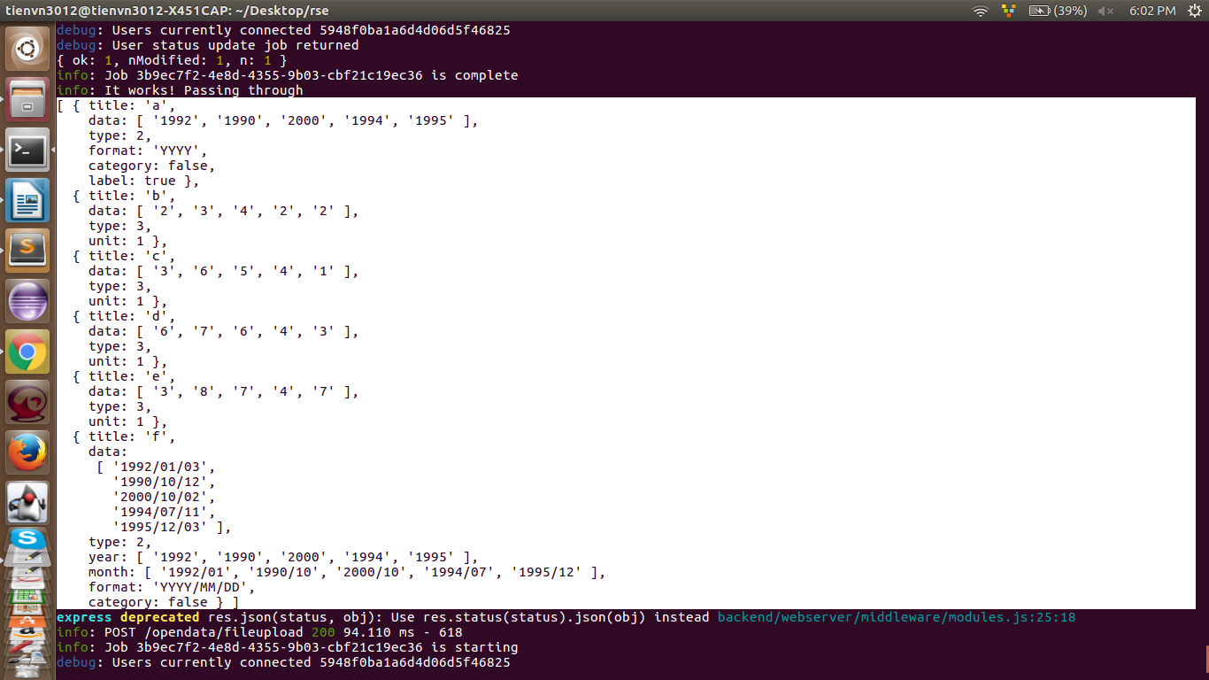
Backend của Open Data sẽ phân tích ra cấu trúc dữ liệu như sau :

Như vậy , dữ liệu này sẽ được gửi trở lại ajax request của frontend tại sidebar.controller.js.
Như bạn đã thấy chúng ta đã phân tích được một file dữ liệu của người dùng, nhưng như vậy vẫn chưa đủ, ta sẽ phải đáp ứng không chỉ một file mà rất nhiều file của cùng một người dùng đưa lên vì họ có thể muốn so sánh dữ liệu giữa các file thông qua biểu đồ, hoặc muốn thống kê nhiều file cùng lúc. Vì lý do đó, ta sẽ phải xây dựng một cấu trúc dữ liệu theo từng file mỗi khi người dùng upload một file và nhận về dữ liệu đã được phân tích của file đó tại frontend.
.success(function(response){
if(response['status']){
allData.push({
data : response['data'],
file_index : count,
filename : self.filename
});

allChartTable.push({
file_index : count,
filename : self.filename,
data : []
});

$rootScope.drawData();

self.collapse_menu(); // collapse menu when user upload file success

$rootScope.addFile(self.filename);
count+=1;
}else{
alert(response['error']);
}
})

Dữ liệu được gửi trả từ backend tôi sẽ lưu nó vào một biến toàn cục là allData. Bạn có thể thấy những biến toàn cục được tôi định nghĩa trong file app.module.js. Nhìn vào đoạn code trên bạn có thể thấy rất rõ cấu trúc dữ liệu của biến allData . Tôi đã đặt một property “file_index” = count. count là một biến toàn cục , mỗi lần người dùng upload một file thì count sẽ tăng một đơn vị.

Ngoài ra, tôi sẽ add thêm một đối tượng mới vào biến allChartTable. Biến này tồn tại để lưu lại những cột sử dụng để vẽ biểu đồ của từng đồ thị. Hãy tưởng tượng một dữ liệu có 10 cột nhưng có đến 9 cột “text”, khi đó bạn sẽ phải vẽ khoảng 9 biểu đồ để biểu thị mối quan hệ giữa từng cột “text” với cột “number” còn lại. Khi đó biến allChartTable này sẽ lưu lại cột “text” và cột “number” mà mỗi đồ thị biểu diễn.

Khi đã có dữ liệu gửi trả, ta sẽ tiến hành vẽ các đồ thị và show nó trong phần dashboard. Phần dashboard là một module khác không liên quan đến sidebar , do đó chúng sẽ tương tác với nhau thông qua $rootScope, vì vậy ta sẽ gọi đến hàm vẽ của dashboard thông qua $rootScope và sử dụng dữ liệu vừa được trả về.
Ngoài ra, như bạn thấy chúng ta có phần filebar sẽ thuộc dashboard, do vậy ta sẽ gọi đến hàm addFile() của dashboard để thêm một tab mới vào fileBar.
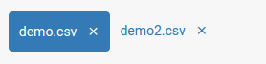

Chúng ta sẽ tìm hiểu về hàm drawData() của dashboard.controller.js. Nhân nói về dashboard controller, có một biến các bạn cần lưu ý là biến this.gridsterOpts; . Trong phần dashboard tôi đang sử dụng thư viện angular-gridster để resize và kéo thả các item như trong các clip demo mà team leader sẽ cho các bạn xem. Biến này sẽ dùng để config các thông số của angular-gridster và để hiểu rõ hơn bạn hãy đọc document của angular-gridster tại link : https://github.com/ManifestWebDesign/angular-gridster .

Hàm drawData() là một hàm tổng hợp của rất nhiều hàm nên tôi sẽ giải thích từng doạn code một của hàm này. Dòng đầu tiên :
var items = dashboardService.renderItems(allData[allData.length-1]['data']);

Như đã nói ở phần đầu , những file.service.js sẽ là những file xử lý dữ liệu cho controller. Trong tương lai khi các bạn phát triển thêm page graph cho Open Data bạn sẽ cần một dữ liệu có thể tùy theo ý người dùng mà lựa chọn các cột được và không được hiển thị do vậy từ dữ liệu mà backend phân tích , chúng ta sẽ cần một cấu trúc dữ liệu phù hợp hơn với việc đó. Vì vậy hàm renderItems() sẽ xử lý dữ liệu được backend gửi trả và biến nó thành dữ liệu phù hợp với frontend.
Lưu ý, bạn hoàn toàn có thể xử lý và đưa ra một cấu trúc dữ liệu phù hợp với frontend ngay từ backend song điều đó là không nên vì frontend luôn là cái sẽ thay đổi liên tục do vậy có thể sẽ đến lúc cấu trúc trên không còn phù hợp nữa , khi đó bạn sẽ phải sửa lại cấu trúc dữ liệu để phù hợp với UI mới, và khi đó không chỉ có frontend mà backend bạn cũng sẽ phải sửa đổi lại toàn bộ. Để tránh việc phải sửa quá nhiều khi có thay đổi thì việc backend đứa ra một cấu trúc chung và frontend sẽ xử lý nó theo ý mình là điều nên làm.

Input của hàm renderItems() sẽ là dữ liệu file mới upload của người dùng vừa đc gửi lên từ backend. Hiện tại hàm này sẽ render properties ra một object, ngoài ra nó sẽ gán thêm một property “active” vào mỗi object đó. Với property “active” khi người dùng muốn xác định những cột cần vẽ ta sẽ thay đổi “active” của từng cột theo ý người dùng , từ đó chỉ vẽ những cột có “active”=true.
Ngoài ra, hàm này có một chức năng đặc biệt khác là render dữ liệu “tháng” , “năm” của những cột “type”=2 (time) thành một cột mới có properties gống với những cột khác. Việc xây dựng thêm những cột ảo như vậy sẽ giúp ta rất nhiều trong việc vẽ biểu đồ của riêng chúng sau này.
for (var i = 0; i < data.length; i++) {
if((data[i]['type'] == 2) && (data[i]['format'] != "YYYY")){
var month = {};
var year = {};

month['index'] = index;
month['type'] = 2;
month['title'] ="month of "+data[i]['title'];
month['label'] = false;
month['data'] = data[i]['month'];
month['category'] = data[i]['category'];
month['format'] = "YYYY/MM";
month['month_label'] = true;

items.push(month);
index++;

year['index'] = index;
year['type'] = 2;
year['title'] = "year of "+data[i]['title'];
year['label'] = false;
year['data'] = data[i]['year'];
year['category'] = data[i]['category'];
year['format'] = "YYYY";

items.push(year);
index++;
}
}
Ngoài ra, để phân biệt những cột này ta sẽ cần những flag riêng cho nó : month['month_label'] = true;
Và sau khi xử lý , bạn sẽ có cấu trúc dữ liệu output như sau :
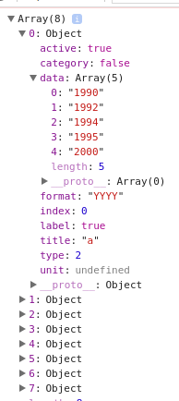

Dữ liệu này sẽ là input của hàm tiếp theo :
var obj = dashboardService.parseToChartData(items,[]);
Hàm này sẽ có 2 input , param 1 sẽ là dữ liệu trước đó được hàm render xử lý, param thứ 2 sẽ dành cho mục đích filter, do hiện tại chúng ta mới chỉ upload file chứ chưa hề có điều kiện filter nào nên param 2 sẽ là mảng rỗng.
Đầu tiên, sẽ có những trường hợp bạn phải xử lý riêng cột “label” do vậy tách riêng cột “lable” và các cột “data”(những cột có “type” là “number”) ra trước khi đưa vào xử lý dữ liệu đồ thị là điều cần thiết.
for (var i = 0; i < data.length; i++) {
if((data[i]['type'] == 1) || (data[i]['type'] == 2)){
if(data[i]['label']){
labels = data[i];
continue;
}
data_labels.push(data[i]);
}else{
datas.push(data[i]);
}
}

Sau đó bạn sẽ thấy dòng :
var valid = coreService.baseService.delete_item(filter,coreService.chartValid.chartValid,'id');

Tạm thời bạn chưa cần để ý vì ta chưa filter bất cứ điều kiện gì. Việc bây giờ là xử lý những dũ liệu đầu vào thành những dữ liệu tương ứng với từng loại đồ thị :
for (var i = 0; i < coreService.chartValid.chartValid.length; i++) {
chart_data = [];
chart_id = 0;
if(coreService.chartValid.chartValid[i].name(labels,data_labels,datas)){
chart_id = coreService.chartValid.chartValid[i].id;
chart_data =coreService.chartValid.chartValid[i].data(labels,data_labels,datas);

all_chart_data.push({
chart : chart_id,
data : chart_data
});
}
}

Hãy nhìn vào file /core/chart-valid/chart-valid.service.js. Như đã nói ở phần đầu, mỗi dạng đồ thị sẽ có những điều kiện khác nhau để xác định vẽ với dữ liệu đầu vào đó có thể vẽ được dạng đồ thị đó không ? Chính vì vậy ta sẽ có những file valid tương ứng với từng dạng đồ thị và biến this.chartValid = []; sẽ là nới tập hợp tất cả những hàm xử lý cơ bản của các loại đồ thị ta đang có.
this.chartValid = [
{
name :” function kiểm tra xem có thể vẽ được loại đồ thị này với dữ liệu đầu vào mà người đùng upload hay không”,
data : “function này sẽ translate từ dữ liệu đầu vào sang dữ liệu của loại đồ thị này nếu có thể vẽ được”
id : “id của dạng đồ thị này”
},
...
];

Hiện tại chúng ta đang có 6 dạng đồ thị với id lần lượt là :
0 : Vertical Bar Chart
1 : Horizontal Bar Chart
2 : Pie Chart
3 : Line Chart
4 : Area Chart
5 : Bubble Chart
6 : Combo Bar and Line Chart

Như vậy ta sẽ duyệt qua toàn bộ mảng này, mỗi phần tử mảng sẽ đại diện cho một loại đồ thị, khi xác nhận có thể vẽ được loại đồ thị đó ta sẽ tiến hành xử lý với dữ liệu đầu vào để đưa ra dữ liệu phù hợp để vẽ với loại đồ thị đó. Mỗi loại đồ thị có thể có nhiều đồ thị đại diện cho những dữ liệu khác nhau, mỗi đồ thị lại có dữ liệu riêng của nó song tất cả sẽ cùng chung một loại đồ thị. Vì vậy ta sẽ lưu tất cả những dữ liệu của từng đồ thị thuộc cùng một loại đồ thị vào một biến là all_chart_data và trả về cho controller.
Và dữ liệu trả về sẽ có dạng :
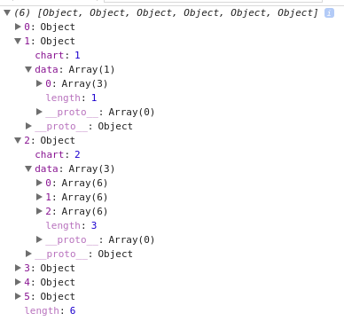

Và giờ chúng ta sẽ đi sâu vào việc phân tích dữ liệu từng loại biểu đồ.
Như đã nói ở phần đầu folder chart-valid trong core sẽ là nơi phân tích và translate ra dữ liệu của từng loại biểu đồ. Hiện tại Open Data đang vẽ được 6 loại biểu đồ, vì vậy trong folder này sẽ có 6 folder tương ứng với từng loại biểu đồ, mỗi biểu đồ sẽ có một service để thực hiện những nhiệm vụ trên.
Những service này được thiết kế dựa theo một nguyên tắc chung, giống như nó đang implement một interface vậy(hay nói đúng hơn là extends một abstract class giống như trong java nếu bạn biết), Vì vậy mỗi service của một loại đồ thị sẽ bắt buộc chứa 2 hàm (tên hàm không bắt buộc phải tuân theo quy chuẩn nào cả song nhiệm vụ của hàm đó hoàn toàn phải thực hiện theo những gì đã được định sẵn). 2 hàm đó là hàm “valid” và hàm “parseToData”. Nhiệm vụ của 2 hàm này rất đơn giản, hàm “valid” nhận vào dữ liệu, phân tích xem đối với dữ liệu đó ta có thể vẽ được dạng đồ thị này hay không và trả về kết quả là true or false. Hàm “parseToData” sẽ được gọi đến khi hàm “valid” trả về true, nhiệm vụ của hàm này là từ dữ liệu đầu vào, bằng một magic nào đó biến nó thành dữ liệu cho loại đồ thị tương ứng và trả về kết quả là một mảng dữ liệu mà mỗi phần tử là dữ liệu của một đồ thị loại đó.
Cách mở rộng thêm nhiều loại đồ thị tôi sẽ nói ở phần cuối, giờ tôi sẽ đi sâu vào phân tích từng loại đồ thị hiện có.
Một điều nữa, như đã nói thì mỗi loại đồ thị có cấu trúc dữ liệu khác nhau và nó cũng sẽ tùy thuộc vào thư viện mà bạn dùng để vẽ đồ thị. Hiện giờ tôi đang sử dụng thư viện nvd3 để vẽ đồ thị, vì vậy bạn có thể tham khảo cấu trúc dữ liệu của từng loại đồ thị tại url : http://nvd3.org/examples

Đồ thị cột :
Ở đây chúng ta có 2 loại đồ thị là cột ngang và cột dọc. Bạn hãy để ý rằng dù là cột ngang hay cột dọc thì vẫn là đồ thị cột và mọi dữ liệu đều có thể biểu diễn thành đồ thị cột, vì vậy hàm “valid” của 2 dạng đồ thị này sẽ luôn return true. Và 2 dạng đồ thị này sẽ có chung input data, do vậy ta chỉ cần một hàm “parseToData” cho cả 2 và hàm này sẽ chịu luôn trách nhiệm phân biệt là dữ liệu trả về là của dạng đồ thị nào.
Cụ thể điều đó sẽ được thực hiện trong hàm parseToBarData(labels,data_labels,datas,type) trong bar-chart.service.js và mỗi file “valid” của 2 dạng đồ thị này sẽ gọi đến hàm này và truyền vào tham số “type” để phân biệt.
Ngoài ra các tham số còn lại :
labels : cột có property “label” = true
data_labels : các cột có “type”=1 và 2 còn lại (text or time)
datas : các cột có “type” = 3 (number)

VÌ hàm này max dài nên không thể giải thích hết một lượt, tôi sẽ đi vào từng đoạn code.
var unitData = baseService.splitByProperty(datas,'unit');
Như đã đề cập ở phân backend, những cột số sẽ có thể có đơn vị khác nhau, vì vậy việc vẽ 2 cột khác đơn vị trong cùng một đồ thị cột có thể sẽ gây ra hiện tượng “mất cột”. Để rõ hơn bạn hãy tưởng tượng một cột đơn vị của nó là % → giá trị lớn nhất mà cột đó đạt được sẽ bằng 100, vậy nếu nó vẽ cùng một cột giả sử như nói về dân số , dân số của một vùng thôi đã có thể đạt đến hàng trăm triệu và khi biểu diễn lên đồ thị thì 100 nhỏ hơn rất nhiều so với hàng trăm triệu → gần như không thể thấy cột % trên đồ thị. Chính vì vậy để tránh tình trạng đó xảy ra ta sẽ phải tách riêng từng nhóm các cột “number” mà có cùng đơn vị. Và khi vẽ ta sẽ vẽ cho từng loại đơn vị khác nhau.
Và như vậy hàm splitByProperty() trong base.service.js sẽ thực hiện nhiệm vụ đó. nó sẽ cut các cột “number” theo bất kì property nào mà ta muốn và trả về mảng các data có đơn vị khác nhau. Cụ thể đầu ra sẽ như sau :
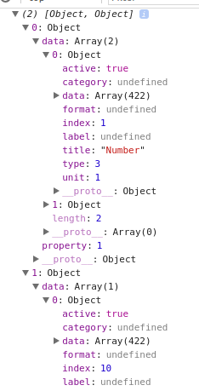

Với 3 cột “number” trong đó 2 cột thường và một cột % hàm splitByProperty() sẽ tách ra dữ liệu như trên.
Ngoài ra , khi parse dữ liệu cho biểu đồ cột vẫn có một số vấn đề khác :
- Chúng ta không thể để một đồ thị 10 đối tượng mà mỗi đối tượng có đến 10 cột được, do vậy ở đây tôi sẽ tách nhiều nhất là 3 cột một đối tượng ở một đồ thị. Bạn có thể thấy trong các vòng lặp của hàm có những đoạn :
index = j;
j+3 > unitData[x]['data'].length ? (offset = unitData[x]['data'].length - j):offset = 3;
đó là những đoạn mà tôi cut 3 cột dữ liệu liền.
- Chúng ta không thể để đồ thị chỉ có duy nhất 1 đối tươn gj mà đối tượng đó lại có 3 cột được mà ta sẽ phải tách nó thành 3 đối tượng và mỗi đối tượng có 1 cột. Để giải quyết nó tôi sẽ có 2 hàm là parseAllowRow() và parseAllowCol(). Với dữ liệu đầu vào tôi sẽ xử lý xem nó nên vẽ theo chiều hướng nào là tốt nhất và parse dữ liệu theo kiểu đó.
- Những cột “type” = 2 (time) thì không nên vẽ bằng biểu đồ cột, do vậy tôi đã ignore toàn bộ những cột “time” khi vẽ biểu đồ cột.
- Sẽ có những cột mà dư liệu có tính chất lặp đi lặp lại như đã nói ở trên , với những cột đó ta sẽ phải thống kê tổng số liệu của những dữ liệu giống nhau và vẽ đồ thị của nó và nó được xử lý trong hàm parseCategoryData()
- Ngoài cột có property “label”=true ra, với những dữ liệu lớn cỡ 500 line sẽ có rất nhiều đồ thị có quá nhiều cột và điều đó không ổn chút nào, do vậy dù cột đó có lặp đi lặp lại hay không, nếu như số lượng cột (đối tượng) quá lớn ta sẽ ignore nó, ở đây tôi giới hạn số lượng đố tượng <25.
Đó là những vấn đề hiện tại đã được xử lý, do không còn thời gian nên tôi sẽ chỉ nêu ra những vấn đề được xử lý trong code, cụ thể như thế nào thì rất xin lỗi vì không có điều kiện viết hết ra cho bạn được.
Điều kiện để mỗi loại đồ thị vẽ được(trừ line chart) tôi đã comment phía trên hàm “valid”.
Trước khi đi vào những vấn đề trong loại đồ thị được xử lý phức tạp nhất là “line chart” tôi sẽ nói qua một chút về “pie chart”.

Đồ thị tròn :
Có thể bạn đã thấy được biểu đồ mà bạn cần với bar chart nhưng với cùng dữ liệu đó , cùng những cột như thế pie chart sẽ cho bạn cái nhìn hoàn toàn khác. Pie chart sẽ tính ra % mà dữ liệu đó chiếm trong tổng các dữ liệu, và mỗi pie chart thường được tạo nên bởi 2 cột , một cột “number” và một cột “text”. Nhưng sẽ có trường hợp đặc biệt là pie chart được tạo nên chỉ với một cột “text”, để giải thích điều này tôi sẽ ví dụ như sau :
Bạn có một danh sách các sinh viên của toàn trường, trong đó có một cột “giới tính” vậy bạn chỉ cần duy nhất cột “giới tính” đó để biết được trong toàn trường có bao nhiêu % là nam, là nữ với một pie chart được tạo nên từ cột đó.
Đó là vấn đề lớn nhất mà pie chart đã giải quyết.

Đồ thị đường :
Chìa khóa của loại biểu đồ này chính là thời gian, do đó điều kiện để vẽ đường biểu đồ đường là phải có ít nhật một cột “time”. Không chỉ vậy giống như ví dụ dữ liệu ở phần “idea” bạn có thể thấy những title của một cột cũng có thể là dạng “time”, khi đó không chỉ có dữ liệu tong cùng một cột , bạn phải vẽ được biểu đồ đường thể hiện dữ liệu của nhiều cột tương tác với nhau. Do một đường thẳng được tạo bởi ít nhất 2 điểm nên nếu như số cột “number” có title là dạng “time” > 1 thì ta sẽ vẽ được biểu đồ đường.

Bạn có thể thấy rằng, với mỗi loại biểu đồ ta lại chỉ vẽ với một số kiểu cột nhất định, lý do rất đơn giản, nếu bạn vẽ tất cả những thứ bạn có thể vẽ thì với một dữ liệu chỉ tầm 500 dòng thôi bạn có thể vẽ được cả trăm biểu đồ và người dùng sẽ không thích điều đó chút nào. Do đó giới hạn lại một loại biểu đồ chỉ chuyên môn vẽ một hoặc một vài dữ liệu mà nó có thể thể hiện tốt nhất là điều cần thiết. Bạn không thể show lên 1000 cái đồ thị rồi bắt họ cuộn qua vài trăm cái biểu đồ cột khi mà họ thực sự cần biểu đồ đường.

Cũng như với biểu đồ cột tôi sẽ giải thích những vấn đề mà biểu đồ đường giải quyết :
- Chia nhứng dữ liệu “number” theo đơn vị , vẽ biểu đồ với từng loại đơn vị đó.
- Chỉ nhận “label” là những cột dạng “time”, sắp xếp thời gian và dữ liệu tương ứng để vẽ biểu đồ chuẩn (do nvd3 sẽ không sắp xếp dữ liệu đầu vào cho bạn)
- Những cột năm, tháng được vẽ như cột bình thường dõ đã được biến thành một cột ảo trước đó.
- Ngoài ra line chart sẽ có khả năng vẽ được biểu đồ thống kê theo từng tháng của mỗi năm :
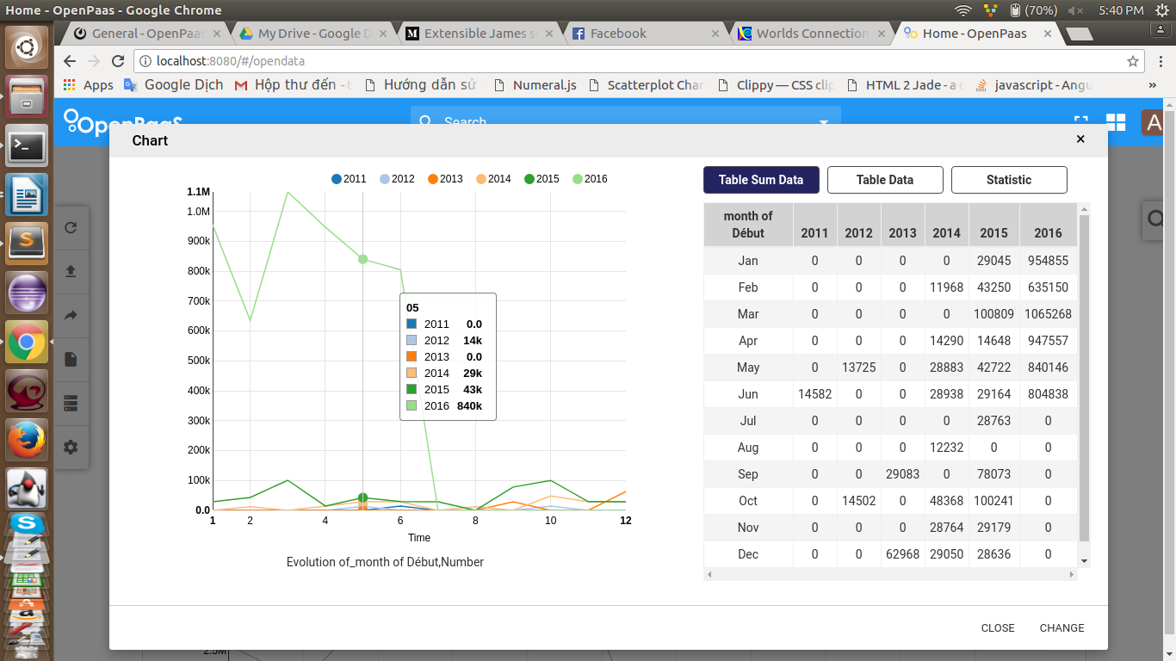
Hàm monthByYear() trong line-valid.service.js sẽ làm nhiệm vụ này, dữ liệu đầu vào sẽ là cột tháng ảo mà chúng ta đã tạo ở trên , đầu tiên ta sẽ dùng một “Set” để xác định có bao nhiêu năm trong mảng các năm.
var monthDataByYear = [];
var years = baseService.getYearOfData(labels[i]);
var set = new Set(years);
var yearArray = Array.from(set);

Với mỗi năm chúng ta sẽ set một mảng data gồm 12 phần tử tương ứng với 12 tháng :
for (var x = 0; x < yearArray.length; x++) {
monthDataByYear.push({
year : yearArray[x],
month : []
});
for (var y = 1; y <= 12; y++) {
monthDataByYear[x]['month'].push({
month : y < 10 ? "0"+y : y+"",
data : 0
});
}
}

Nhiệm vụ còn lại rất đơn giản, đó là tính tổng data đối với mỗi tháng của mỗi năm , phần này hoàn toàn là các vòng lặp để tính tổng cần thiết, tôi sẽ không giải thích kĩ.

Trở lại với dashboard.controller , sau khi có được dữ liệu của các biểu đồ , ta sẽ tiến hành xây dựng cấu trúc dữ liệu để hiển thị lên cho người dùng.
Như đã nói, người dùng có thể upload nhiều file và mỗi file sẽ chưa rất nhiều biểu đồ, do đó một cấu trúc hợp lý sẽ bao gồm mảng các file, mỗi file lại chưa mảng các dữ liệu đồ thị.
Và để tránh việc index trong mảng bị thay đổi khi người dùng xóa bỏ một file, ta sẽ sử dụng một index tĩnh là biến “count” hay property lenght của biến “allData”.
Do vậy mảng các file sẽ có cấu trúc :
self.dashboardFile.push({
file_index : file_index,
filename : allData[allData.length-1]['filename'],
dashboardItems : dashboardItems // mảng các box chứa đồ thị
});

Ý tưởng ở đây là khi ta có được số lượng các đồ thị cần vẽ, ta sẽ tính toán chiều dài và chiều rộng cần thiết để đồ thị đấy được trình bày một cách đẹp mắt nhất, sau đó với dữ liệu về số lượng đồ thị và chiều dài, chiều rộng từng đồ thị cần ta sẽ sử dụng angular-gridster để hiển thị ra các box tương ứng trên dashboard UI. sau đó ta sẽ dùng nvd3 để vẽ những đồ thị tương ứng với mỗi box đó.
Do vậy dashboardItems sẽ là mảng chứa các box của file đó.

for (var i = 0; i < obj.length; i++) {
for (var j = 0; j < obj[i]['data'].length; j++) {
dashboardItems.push({
title : dashboardService.autoChartTitle(obj[i]['chart'],coreService.baseService.getDataByFileIndex(file_index,allChartTable)[i]['data'][j]),
id : "chart-"+file_index+"-"+obj[i]['chart']+"-"+i+"-"+j,
type : obj[i]['chart'],
file : file_index,
sizeX : coreService.drawService.classifySizeX(obj[i]['chart'],obj[i]['data'][j]),
sizeY : coreService.drawService.classifySizeY(obj[i]['chart'],obj[i]['data'][j]),
active : {
type_flag : true,
labels_flag : true,
category_flag : true
},
temp : false,
data : obj[i]['data'][j],
table : coreService.baseService.getDataByFileIndex(file_index,allChartTable)[i]['data'][j]
});
}
}

Mỗi box sẽ hiển thị title của chart đó, và title đó sẽ cho thấy chart đó vẽ những trường nào trong dữ liệu. ta sẽ viết một function để xử lý điều đó là autoChartTitle(). Hàm này nhận đầu vào là dạng đồ thị và dữ liệu của đồ thị đó, từ đó sẽ trả về một chuỗi là tên đồ thị. chuỗi đó có dạng “loại đồ thị + cột lable + các cột data”.
Property tiếp theo của một box là “id”, đây là property quan trọng nhất, ta sẽ dựa vào nó để xác định box nào sẽ vẽ đồ thị với dữ liệu nào. Như đã biết thì biến “obj” hiện tại đang lưu tất cả các dữ liệu đồ thị, do đó ta sẽ sử dụng thứ tự các phần tử bên trong đó để đánh “id” cho các box. Như vậy một “id” của một box sẽ có dạng “file_index+chart type + i + j” do “obj” là mảng 2 chiều.

Mỗi chart đều có một lượng dữ liệu khác nhau, ta sẽ dựa vào đó mà tính toán chiều dài , chiều rộng cho box, thông tin về chiều dài, rộng được draw.service tính toán và lưu vào properties “sizeX” và “sizeY”.

Tiếp đó bạn sẽ thấy :
active : {
type_flag : true,
labels_flag : true,
category_flag : true
},
Phần này là phần dành cho filter, khi người dùng filter họ có thể sẽ muốn filter theo dạng đồ thị, các trường có trong đồ thị hoặc những thông số khác.
Ở đây mỗi filter sẽ ứng với một flag, khi toàn bộ flag = true thì box này sẽ được hiển thị, giả dụ như bạn filter các pie chart , khi đó toàn bộ flag của các type còn lại đều sẽ = false trừ pie chart. Do đó chỉ có duy nhất pie chart có thể hiển thị.

temp : false,
Đây là một thuộc tính xác định xem box này có phải một box trung gian hay không. Tại sao lại có các box trung gian ? hãy xét thử một ví dụ :
Country,Year,Population
China,2005,13102285K
India,2005,1090974K
US,2005,295517K
Indonesia,2005,229245K
Brazil,2005,169279K
Pakistan,2005,169279K
China,2010,1336681K
India,2010,1173109K
US,2010,309348K
Indonesia,2010,243423K
Brazil,2010,195835K
Pakistan,2010,184405K
China,2015,1367486K
India,2015,1251696K
US,2015,321369K
Indonesia,2015,255994K
Brazil,2015,204260K
Pakistan,2015,199086K

Như bạn thấy cột đầu tiên là một cột “category”, giả sử người dùng filter cột đó theo data là “china” thì việc bạn cần làm là biến dữ liệu đó thành :
Country,Year,Population
China,2005,13102285K
China,2010,1336681K
China,2015,1367486K
Và sau đó vẽ đồ thị với dữ liệu mới vừa thu được. Khi đó những đồ thị đó hoàn toàn không phải là những đồ thị gốc của dữ liệu mà là đồ thị được phân tích ra, đó chính là các đồ thị trung gian, và property “temp” sẽ xác định việc một box có phải trung gian hay không.

Những property còn lại là “data” và “table” dùng để lưu dữ liệu của đồ thị đó và dữ liệu bảng của đồ thị đó.

Sau đó bạn có thể thấy dòng code :
$rootScope.setFiltersCategory(file_index);

Mỗi file khác nhau người dùng upload lên đều có dữ liệu khác nhau, khi đó bạn sẽ phải filter theo những dữ liệu khác nhau đó. Nhiệm vụ của hàm này là render toàn bộ dữ liệu cần để filter vào các select để người dùng lựa chọn.
Vì phần filter chưa hoàn toàn chạy được do vậy tôi sẽ nói về hàm này sau.

Sau khi bạn đã render hết các box ra dashboard thì việc bây giờ là vẽ đồ thị trong các box đó. Điều này sẽ được một service là “draw” nằm trong core thực hiện :
coreService.drawService.drawAll(obj,file_index);

Bạn có thể thấy trong folder /core/draw là 6 thư mục tương ứng với 6 loại đồ thị mà ta có thể vẽ đến giờ. Những hàm trong các service con đó hoàn toàn là các hàm vẽ đồ thị của thư viện “nvd3”.
Nhìn vào file draw.service.js bạn có thể thấy các hàm tính toán tự động chiều dài, chiều rộng của từng đồ thị tùy theo lượng dữ liệu của chúng. Những hàm này rất dễ hiểu nên tôi sẽ không nói thêm về nó. Tôi sẽ tập trung vào hàm mà chúng ta đang xét là hàm drawAll().
Như đã nói ở trên những thông số cần để xác định một box chứa đồ thị nào bao gồm chỉ số của dữ liệu trong mảng chứa dữ liệu, file index và chart type, ngoài ra còn một tham số nữa. Ở đây tôi không chỉ vẽ đồ thị ở các box mà trong dashboad còn có một popup , popup này sẽ hiển thị đồ thị và số liệu cụ thể của đồ thị nó theo dạng bảng để người dùng dễ dàng so sánh. Vì vậy ta phải phân biệt giữa các đồ thị trong dashboad và đồ thị trong popup. Chính vì vậy tham số cuối cùng tôi sẽ sử dụng một chuỗi String cho dễ nhận biết. Khi chuỗi đó là “chart” thì đồ thị cần vẽ là đồ thị trong các box, khi chuỗi đó là “modal” thì đồ thị cần vẽ là đồ thị trong popup.
Hàm drawAll() sẽ gọi đến hàm classifyDraw(), đầu vào của hàm classifyDraw() sẽ nhận vào chuỗi để phân biệt rằng ta sẽ vẽ chart vào đâu, do hàm drawAll() là hàm chỉ dành cho việc vẽ các box trong dashboard do vậy hàm này sẽ truyền vào hàm chuỗi “chart” để nhận biết việc vẽ đồ thị vào các box trong dashboard.
Ngoài ra bạn có thể thấy một hàm nhỏ ở trên là hàm drawShow() :
classifyDraw("modal",0,type,0,0,data);
Hàm này chính là hàm vẽ cho popup , vì vậy nó sẽ gọi đến hàm classifyDraw() và truyền vào chuỗi “modal” để hàm classifyDraw() nhận diện việc vẽ đồ thị trong popup. Thực chất việc truyền vào những chuỗi như vậy nhằm mục đích select ra id của những box cần để vẽ.
Việc còn lại của hàm classifyDraw() chỉ là gọi đến các service vẽ của các loại đồ thị.
function classifyDraw(name_id,file_index,id,obj_id,data_id,data){
var chart_id = "";
if("modal" == name_id){
chart_id = "#chart_modal svg";
d3.select(chart_id + " *").remove();
}else{
chart_id = "#"+name_id+"-"+file_index+"-"+id+"-"+obj_id+"-"+data_id+" svg"
}
switch(id){
case 0 : drawBarChartService.draw(chart_id,data,0);
break;
case 1 : drawBarChartService.draw(chart_id,data,1);
break;
case 2 : drawPieChartService.draw(chart_id,data);
break;
case 3 : drawLineChartService.draw(chart_id,data);
break;
case 4 : drawAreaChartService.draw(chart_id,data);
break;
case 5 : drawBubbleChartService.draw(chart_id,data);
break;
case 6 : drawComboChartService.draw(chart_id,data);
break;
default : return;
}
};

Như vậy sau bước này chúng ta đã có những đồ thị hiển thị trên dashboard.

Bây giờ ta sẽ đi vào chức năng cần nói cuối cùng của Open Data, chức năng hiện popup thông tin :

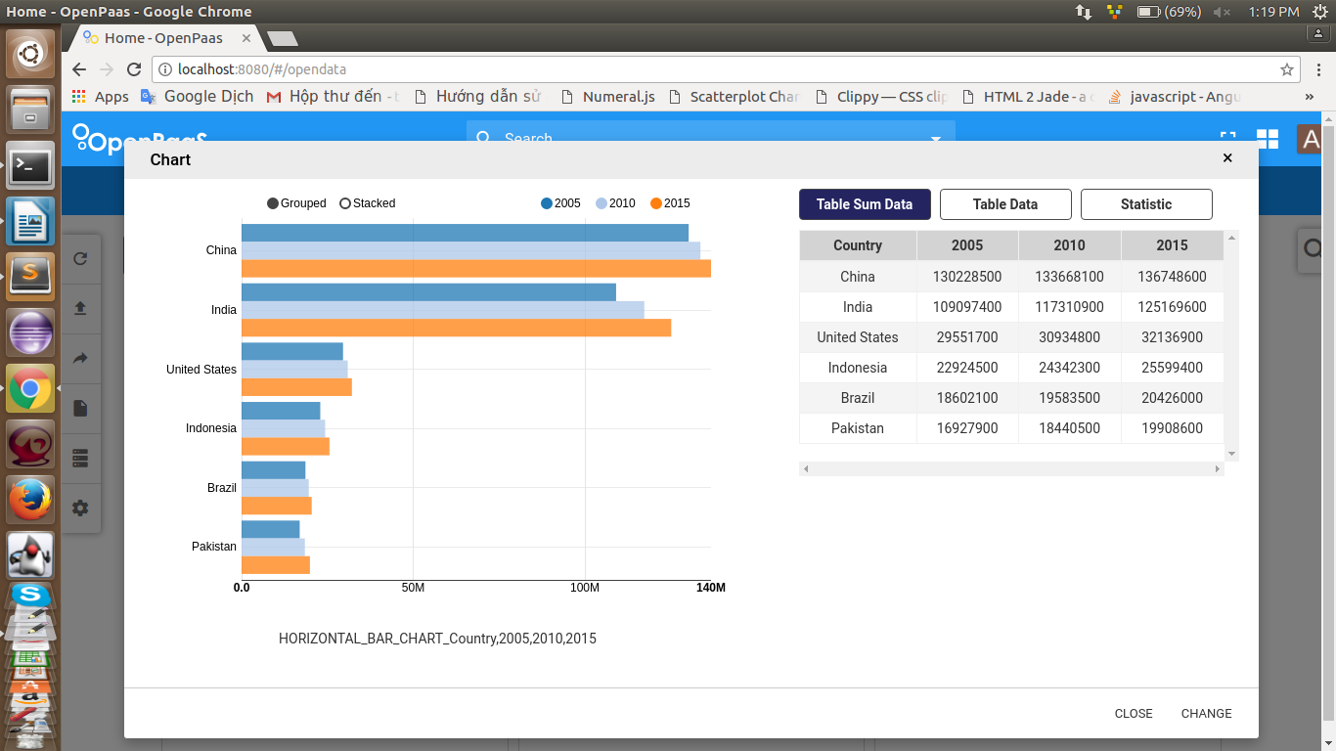
Khi bạn click vào phần show info của một đồ thị, popup sẽ hiện lên và hàm show() bên trong controller sẽ được kích hoạt.
var e = angular.element(event.currentTarget).parents("li").find("div[type]");
//e -> id = "chart-0-1-2-3" <=> "chart-file_index-chart_type-obj_index-data_index"
var position = coreService.baseService.detectChartId(e[0]['id']);
//posiition = [file_index,chart_type,obj_index,data_index]
việc đầu tiên cần làm khi hiển thị popup là cần phải biết xem popup sẽ phải hiển thị thông tin cho đồ thị nào. Ta sẽ xác định đồ thị đó thông qua id của chúng. Khi người dùng click vào nút show info trên một box đồ thị của dashboad, ta sẽ từ phần tử mà người dùng vừa click tìm đến thẻ div chứa id của đồ thị người dùng vừa click.
Với id có được đó ta sẽ tiến hành phân tích id đó theo cách mà chúng ta đã tạo nên id đó. Hàm detectChartId() sẽ là hàm dịch ngược id đó thành các thông số cần thiết bao gồm file_index, type, chỉ số.
Và như đã biết tất cả dữ liệu đồ thị đều được lưu trong biến allChartData, do đó với những tham số trên ta hoàn toàn có thể lấy ra được dữ liệu của đồ thị mà ta cần và từ đó vẽ lại đồ thị đó lên popup bằng cách gọi hàm drawShow() trong draw service đã nhắc đến ở trên.
var index = 0;
var flag = false;
for (var i = 0; i < allChartData.length; i++) {
if(allChartData[i]['file_index'] == parseInt(position[0])){
index = i;
flag = true;
break;
}
}

coreService.drawService.drawShow(parseInt(position[1]),
allChartData[index]['data'][parseInt(position[2])]['data'][parseInt(position[3])]);

Id sau khi được phân tích sẽ trả về một mảng mà thứ tự đã được miêu tả trong comment code ở trên.
self.table = dashboardService.parseToDataTable(
allChartTable[index]['data'][parseInt(position[2])]['data'][parseInt(position[3])]);

self.sum_table = dashboardService.parseToStatisticTable(parseInt(position[1]),
allChartData[index]['data'][parseInt(position[2])]['data'][parseInt(position[3])],
allChartTable[index]['data'][parseInt(position[2])]['data'][parseInt(position[3])]);

self.statistic = dashboardService.parseToStatistic(parseInt(position[1]),
allChartTable[index]['data'][parseInt(position[2])]['data'][parseInt(position[3])]);

Sau đó ta tiến hành xử lý phần bảng dữ liệu vào thống kê bên cạnh. Tất cả dữ liệu của các cột vẽ lên từng đồ thị đều đc lưu trong biến allChartTable, do đó để hiển thị các cột ta sẽ sử dụng những tham số từ id phân tích được để lấy ra dữ liệu tương ứng và biểu diễn nó lên bảng.
Với bảng tổng hợp dành cho những dữ liệu có tính lặp đi lặp lại thì những cột lặp đi lặp lại sẽ được tính tổng , do đó tốt nhất ta sẽ sử dụng dữ liệu đã được xử lý của đồ thị bên trong biến allChartData để dễ dàng xử lý.
Chính vì mỗi loại đồ thị có dữ liệu đầu vào khác nhau nên cách tổng hợp chúng cuãng khác nhau, vì vậy với bảng tổng hợp này mỗi loại đồ thị sẽ có cách riêng để đứa ra cùng một cấu trúc dữ liệu , do vậy ta sẽ phải xử lý riêng từng đồ thị trong hàm parseToStatisticTable().
this.parseToStatisticTable = function(type,data,table){
var data_table = {
labels: [],
data : []
};

(table['data']).unshift(table['labels']); // add to render title
for (var i = 0; i < table['data'].length; i++) {
data_table['labels'].push(table['data'][i]['title']);
}
(table['data']).shift(); //before render → remove

switch(type){
case 0 :
var t = statisticTable.statisticBarChartTable(data);
data_table['data'] = t;
break;
case 1 :
var t = statisticTable.statisticBarChartTable(data);
data_table['data'] = t;
break;
case 2 :
var t = statisticTable.statisticPieChartTable(data);
data_table['data'] = t;
break;
case 3 :
var t = statisticTable.statisticLineChartTable(data);
if(!Array.isArray(t)){
(t['label_return']).unshift(data_table['labels'][0]);
data_table['labels'] = t['label_return'];
data_table['data'] = t['data_return'];
}else{
data_table['data'] = t;
}
break;
case 4 :
var t = statisticTable.statisticAreaChartTable(data);
data_table['data'] = t;
break;
case 5 :
var t = statisticTable.statisticBubbleChartTable(data);
data_table['data'] = t;
break;
case 6 :
var t = statisticTable.statisticComboChartTable(data);
data_table['data'] = t;
break;
default :
var t = statisticTable.statisticBarChartTable(data);
data_table['data'] = t;
break;
};
return data_table;
}
Ta sẽ sử dụng một switch case để xác định việc xử lý với dữ liệu đầu vào, với đồ thị đường thì có đặc biệt một chút do nó sẽ phải thống kê cả dữ liệu các tháng qua từng năm, do đó ta sẽ phải xử lý riêng điều này.

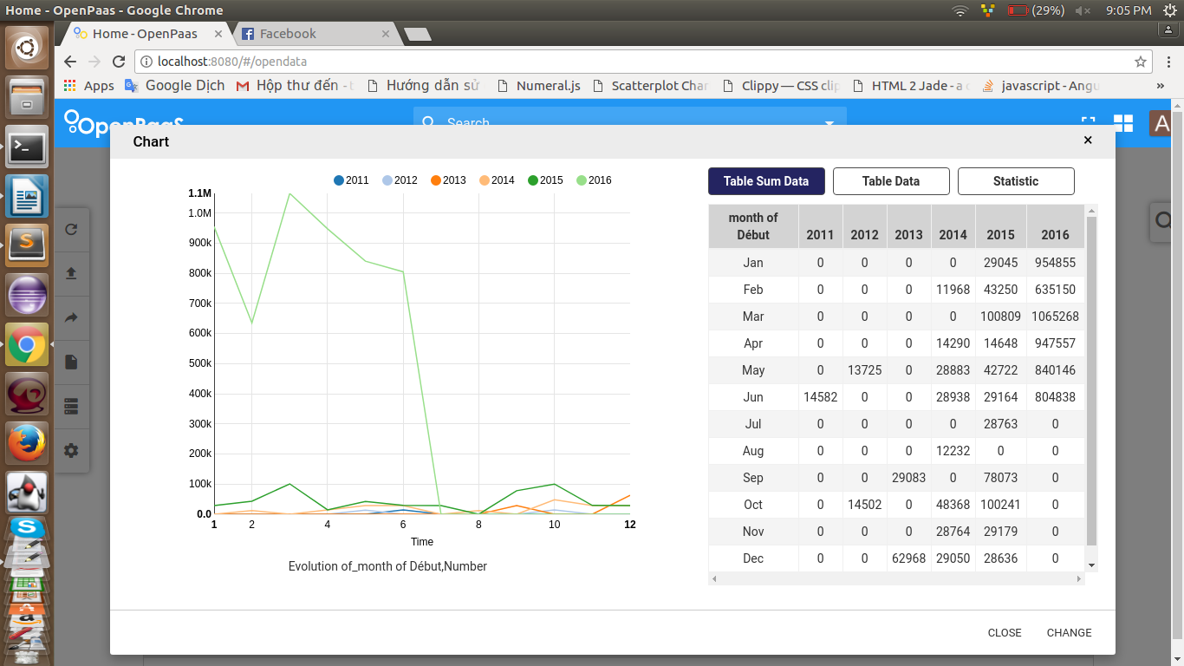

Bạn có thể tìm thấy các hàm render từ dữ liệu đồ thị ra dữ liệu để hiển thị trong file dashboard-statistic-table.service.js

Ngoài ra popup này còn thống kê một số dữ liệu cho người dùng như giá trị lớn nhất, nhỏ nhất, trung bình, …
.
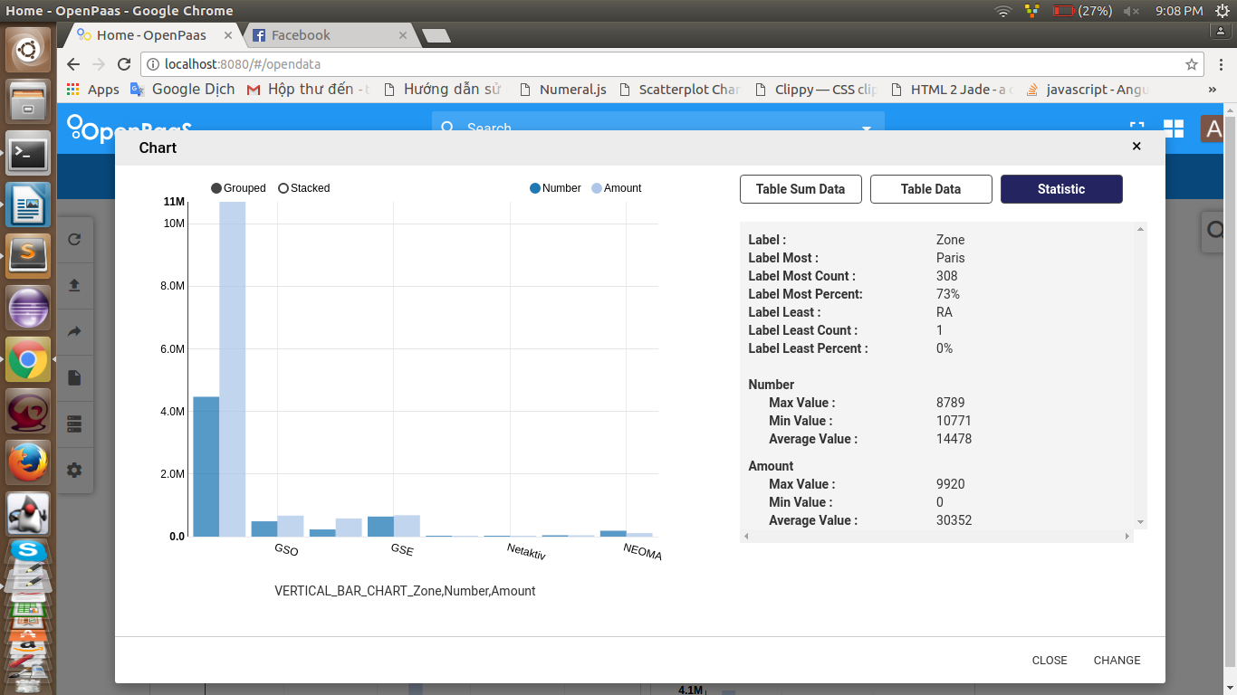

Bạn có thể xem cách thống kê bên trong file dashboard-statistic.service.js, nó rất đơn giản nên tôi sẽ không giải thích nữa.
Như vậy tôi đã giải thích hết hàm show() cũng như những điều cần phải giải thích trong dashboad controller. Dù vẫn còn nhiều thứ chưa giải thích song đó hoàn toàn là những điều các bạn có thể dễ dàng hiểu được, do vậy tôi sẽ không mất thời gian giải thích hết nữa.

Những điều chưa hợp lý và cần phải thay đổi

- Điều đầu tiên chưa hợp lý là directive “file-model” nằm luôn trong file sidebar.component.js. Bạn nên viết nó sang một file khác thay vì để như hiện tại.
- Điều thứ hai chưa hợp lý là phần ajax request gửi file về backend hiện đang nằm trong sidebar.controller.js. Điều này là không nên do controller mục đích chính là tương tác với UI và phân phối data, do vậy một chức năng thiên về xử lý dữ liệu không nên để ở controller, do vậy mong bạn có thể đưa ajax request đó xuống sidebar.service.js. Cách làm bạn có thể tham khảo trong angular tutorial.
- Điều thứ ba chưa hợp lý là draw service hiện nay đang vẽ trực tiếp vào DOM. Bạn hãy tìm cách để sao cho chỉ có controller tương tác với DOM , service chỉ nên là phần xử lý dữ liệu. Bạn có thể thay việc sử dụng “nvd3” bằng việc dùng “angular-nvd3” để thực hiện điều này song tôi và Project manager đã thống nhất rằng “nvd3” nhìn đẹp hơn “angular-nvd3” do đó tạm thời chúng tôi vẫn quyết định dùng “nvd3”.
- Điều thứ tư chưa hợp lý là project này vẫn còn chưa kiểm soát tốt việc bất đồng bộ của javascript, do đó vẫn còn một số lỗi về giao diện Rất mong bạn có thể sửa đổi được điều này.
- Điều thứ năm chưa hợp lý là phần backend vẫn chưa xử lý được các file không phải là csv và pattern kiểm tra tên file csv vẫn còn xảy ra một số ngoại lệ, rất mong bạn sẽ sửa lại phần này.
- Điều thứ sáu chưa hợp lý là hàm kiểm tra dữ liệu số đã nói trên, mong bạn có thể viết ra một hàm kiểm tra tốt nhất có thể.
- Điều thứ bảy chưa hợp lý là một số pattern check đơn vị dữ liệu có thể có lỗi , mong bạn hãy kiểm tra lại.
- Điều thứ tám chưa hợp lý ở đây là phần filter. Hiện tại phần filter vẫn chưa chạy (bạn hãy tải select-2 về để hết lỗi), thư viện select-2 tôi dùng có một số lỗi khi sử dụng trong hệ thống này, vì vậy mong bạn hãy tìm hiểu một thư viện nào đó phù hợp hơn. Code phần filter tôi vẫn sẽ giữ trong này, nếu cần bạn có thể tham khảo và viết lại.

4, Hướng phát triển và cách phát triển

- Thêm các loại biểu đồ mới :
Khi cần thêm một loại biểu đồ mới bạn sẽ cần lầm như sau :
- Tạo thư mục mới mang tên loại biểu đồ đó trong folder /core/chart-valid
- Tạo file valid service của loại đồ thị đấy (ví dụ : radar.service.js).
- Trong file valid đó bạn cần viết tối thiểu 2 hàm là hàm “valid” và hàm “parseData” với dữ liệu đầu vào tương tự với các hàm của những loại đồ thị khác, hàm “valid” sẽ có nhiệm vụ với dữ liệu đầu vào như vậy phải phân tích xem có thể vẽ được loại đồ thị của bạn hay không và phải trả về hoặc true hoặc false. Hàm “parseData” sẽ có nhiệm vụ nếu như hàm “valid” trả về true thì sẽ từ input xây dựng cấu trúc dữ liệu mà loại biểu đồ của bạn yêu cầu. Đó là tối thiểu những điều bạn cần thực hiện trong file này.
- Việc tiếp theo là inject service vừa rồi vào “chartValidService”. Như đã nói bạn có thấy một array là “chartValid” bên trong service này, mỗi object bên trong array đại diện cho một loại đồ thị với các property gồm :
+ “name” : hàm “valid” của loại đồ thị đó
+ “data” : hàm “parseData” của loại đồ thị đó
+ “id” : id của loại đồ thị mới, khi tạo thêm một loại mới bạn có thể tự cấp một id không trùng lặp với các id trước đó.
- Tương tự với chart-valid, bạn cần tạo một thư mục tương ứng với loại đồ thị mới của bạn, trong đó bạn sẽ tạo một service có chưa hàm draw đồ thị của bạn với đầu vào là data và id, và phải lưu đối tượng đồ thị của bạn vào biến allChart để khi cần ta sẽ update lại toàn bộ đồ thị.
- Sau khi đã tạo xong ta phải inject service đó của bạn vào drawService. Bạn có thể thấy bên trong drawService có những hàm xác định box size cho đồ thị của bạn trên dashboard (hiện tại chiều rộng max là 6), bạn hãy viết hàm xác định chiều dài, chiều rộng cho đồ thị của bạn với input là data của đồ thị.
- Sau đó hãy dựa vào id của đồ thị mà bạn vừa đặt tạo thêm các switch case tương ứng cho đồ thị của bạn trong các hàm của drawService.
- Ngoài ra bạn sẽ phải khai báo tên đồ thị của bạn trong hàm classifyChartId của dashboardService để phục vụ cho mục đích đặt title của đồ thị.
- Như đã nói ở trên mỗi loại đồ thị đều có cách tích bảng tổng khác nhau vì vậy bạn phải thêm hàm tính bảng tổng của loại đồ thị của bạn trong dashboard-statistic-table.service.js và thêm case vào hàm parseToStatisticTable() của dashboardService.

Đó là cách tạo thêm một loại đồ thị mới, trông các bước có vẻ rất dài dòng nhưng thực tế vô cùng đơn giản, mong bạn có thể thành công với hướng phát triển này.

- Đọc các file khác ngoài csv :
- Bạn có thể thấy luồng vào là backend nhận file và phân tích. Chính vì vậy để can thiệp vào chuyện này bạn phải viết một hàm phân loại file đầu vào khi nhận được file ở controller.
- Sau khi phân loại file bạn hãy viết những hàm detect của mỗi loại file khác nhau nhưng trả về cùng một cấu trúc dữ liệu như nhau , từ đó đứa cấu trúc dữ liệu đó vào các hàm detect dữ liệu trong core. Như vậy luồng phân tích dữ liệu hiện nay sẽ hoàn toàn không bị ảnh hưởng.

- Thêm các loại đơn vị có thể nhận diện :
- Bạn có thể thấy rất nhiều pattern trong file analysis-number.js của backend, khi muốn nhận diện thêm những đơn vị mới bạn hãy viết các pattern của mình vào đây.
- Giống như với frontend những pattern này đều có hàm gọi đến nó để so khớp và mỗi loại đơn vị mới bạn hãy đặt cho nó một id không trùng lặp với các đơn vị cũ.
- File này rất dễ hiểu và chỉ cần đọc qua code bạn có thể hiểu ngay nên tôi sẽ không giải thích nhiều.

- Chèn các option vào hàm vẽ các loại đồ thị :
Hiện tại đầu vào của các đồ thị chỉ có id và data , do vậy khi muốn config một đồ thị về màu sách hoặc nhiều thứ khác ta sẽ không can thiệp được. Do vậy một hướng phát triển cho bạn là cần phải chèn thêm những option vào để làm cho đồ thị đẹp hơn. Đây sẽ là một phần không dễ do lúc xây dựng Open Data tôi đã qên không tính đến trường hợp này , do vậy khi bạn làm chức năng này có lẽ sẽ phải thay đổi đôi chút trong các hàm parseData() của các loại đồ thị.

- Lưu trữ dữ liệu người dùng :
Hiện tại Open Data đang sử dụng core của Open-Paas do đó bạn có thể sẽ phải viết những hàm truy nhập CSDL của mình bên trong core của Open-Paas.
Trong tương lai thì Open Data sẽ phát triển thành một cổng web riêng, do đó bạn hoàn toàn có thể nói chuyện với team leader về việc xây dựng không chỉ CSDL mà cả backend ở ngoài với một công nghệ mà bạn muốn (ví dụ như java, php, …) và bạn có thể làm hàng chục frontend khác nhau từ điện thoại cho đến web và tất cả đều gọi chung đến một backend của bạn kể cả frontend hiện tại trong Open-paas. Như vậy bạn sẽ không cần phụ thuộc vào core của Open-paas nữa.

- Xây dựng mô hình học máy :
Tuy rằng ở trên tôi có viết rằng không thể nào show cho người dùng hàng ngàn đồ thị được , do vậy hiện giờ mỗi loại đồ thị chỉ đang vẽ những dữ liệu mà nó có thể hiển thị tốt nhất nhưng nếu bạn muốn xây dựng mô hình học máy cho module này bạn có thê làm theo cách sau :
- Xây dựng mọi biểu đồ có thể vẽ với một dữ liệu.
- Ẩn hầu hết các biểu đồ đi không hiển thị nó ra cho người dùng, những đồ thị hiển thị cho người dùng là những đồ thị có khả năng biểu diễn tốt nhất với dữ liệu đó.
- Xây dựng CSDL phân loại từng loại dữ liệu người dùng
- Thống kê số lần click vào info và click vào delete của từng loại biểu đồ đối với từng loại dữ liệu, từ đó bạn có thể thấy đối với người dùng nào họ có xu hướng thích xem loại biểu đồ nào biểu diễn cho loại dữ liệu nào, từ đó mở các đồ thị biểu diễn đã bị ẩn đi theo ý muốn của người dùng đó.
- Với những mô hình học máy thông thường bạn nên có một số lượng bản ghi nhất định để có được độ chính xác cao (trong lý thuyết xác suất , nếu phép thử lặp lại càng nhiều lần thì xác suất xuất hiện sẽ càng ngày càng gần với lý thuyết tính ra được . Ví dụ bằng cách nào đó bạn tính ra có 60% người dùng thích xem biểu đồ đường với dữ liệu dạng thời gian song với 10 người xem thì chưa chắc đã chính xác 6 người thích như vậy nhưng với 1000 người , thậm chí 100000 người thì số lượng người thích như vậy sẽ tiến sát đến con số 60% mà bạn tính được) vì vậy khi xây dựng được mô hình học máy hãy cho nó chạy thử nghiệm trong một thời gian để khi đưa vào sử dụng nó có thể phục vụ tốt ngay lập tức.
- Tôi biết vẫn còn rất nhiều thứ khi xây dựng mô hình học máy như vậy nhưng ý tưởng chung là vậy do vậy mong bạn có thể tham khảo và xây dựng thành công.

- Xây dựng các page cho người dùng tự build đồ thị họ muốn từ dữ liệu của họ :
Dù cho dashboad có tốt mấy cũng không thể đưa ra các biểu đồ hoàn hảo theo ý người dùng, do vậy việc xây dựng ra một page cho người dùng tự xây dựng đồ thị với những trường mà họ muốn là cần thiết.
- Page này sẽ phải có một phần gọi là “console” để người dùng có thể dùng lệnh thiết lập việc vẽ những trường nào và từ dòng bao nhiêu đến bao nhiêu của dữ liệu. Việc này nhắm đến những người dùng đã quen với hệ thống này.
- Vì lý do trên bạn sẽ phải xây dựng một bộ câu lệnh cho người dùng. Cụ thể PM sẽ giới thiệu kĩ với bạn.

- Xây dựng tính năng chia sẻ các dashboad giữa các người dùng :
Hãy tham khảo tính năng này của team Calender, người dùng có thể chia sẻ những dashboard họ đã chỉnh sửa và ưng ý cho nhưng người dùng khác họ muốn.

- Thống kê và quản lý dữ liệu của các dashboad :
Trang quản lý và trang cho người dùng tự build đồ thị đã được thiết kế từ trước, PM sẽ hướng dẫn cho bạn cụ thể về điều này.

- Thêm các tính năng chia sẻ đồ thị trên các mạng xã hội.
- Nhận diện đơn vị ở các bản ghi của headerRow (ví dụ : country, 2005(%), 2010(%), 2015(%))

Đó là hầu hết những điều cần nói về Open Data. Đây là một dự án mới và vẫn còn phát triển lâu dài, do đó rất cần một cấu trúc dữ liệu và giải thuật chặt chẽ. Do kinh nghiệm còn ít và khả năng hạn chế của bản thân nên trong quá trình làm việc vẫn còn nhiều chỗ chưa hợp lý, rất xin lỗi và mong các bạn có thể sửa chữa, phát triển Open Data thành một công cụ hữu ích cho mọi người dùng.
Xin chân thành cảm ơn !

Tác giả : tienvn3012
Nếu có bất kì thắc mắc nào liên quan đến code hay document này bạn có thể liên hệ trực tiếp với tôi qua :
Facebook : https://www.facebook.com/tien.orion
Gmail : tienvn3012@gmail.com

